 | České dráhy, a. s.  Generální ředitelství  ODBOR INFORMATIKY

Požadavky na informační systémy
v drážních vozidlech ČD
52/2014 – O22

MODIFIKACE DOKUMENTU
DATUM MODIFIKACE | MoDIFIKOVANÁ ČÁST | VERZE | AUTOR | MODIFIKACE
2014 |  | 1.0 | O22 | Vznik dokumentu a naplnění obsahu
02/2017 | ISC/WIFI | 5.13 | O22 | doplnění dokumentu
03/2017 | nová verze přílohy | 5.14 | O22 | Pozadavky_CD_ICT_2014_Priloha4_v15
06/2017 | 7.Seznam souvisejících norem a předpisů | 5.15 | 022 | KZ/GDPR
06/2017 | 1.1., 2.5.,2.5.2., 2.6. | 5.15 | 022
06/2017 | Pozadavky_CD_ICT_2014_Priloha1_v4 | 5.15 | 022
06/2017 | 2.5.7. | 5.15 | 022 | ODSTRANĚNA KAPITOLA Šíření mobilního signálu (GSM opakovač)
07/2017 | nová verze přílohy | 5.16 | O22 | Pozadavky_CD_ICT_2014_Priloha4_v16
09/2017 | 6. ostatní požadavky | 5.17 | O22 | ODSTRANĚN bod 6.3. Reference
12/2017 | Příloha 4_v17 | 5,18 | O22 | kompletně přepracováno
05/2018 | Příloha 4_v18 | 5.19 | O22 | upresneni rozmeru 19" racku  zmena velikosti SSD disku pro portal  zmena typu procesoru + upresneni novych parametru  upresneni omezovani dat
08/2018 | Příloha 1_v5  Příloha 3_v3  nová Příloha 5_v1 | 5.20 | O22
08/2018 | Pozadavky_CD_ICT | 5.20 | O22 | změna požadavků na dětskÉ KINO - PŘehrÁvaČ
08/2018 | Příloha 1_v6 | 5.21 | O22
01/2019 | Příloha 5_v2 | 5.22 | O22
01/2019 | Příloha 9_v1 | 5.22 | O22 | nová Příloha 9 - multimédia
05/2019 | Pozadavky_CD_ICT | 5.23 | O22 | Změna Vizuální části systému  změna komunikačního systému  přidáno Testování komunikace ISC a pozemních systémů
05/2019 | příloha 1_V7 | 5.23 | O22 | Změna zobrazení přípojů
05/2019 | příloha 5_V3 | 5.23 | O22 | upřesnění parametrů rezervačních displejů
05/2019 | příloha 4_v19 | 5.23 | O22
05/2019 | příloha 4_v20 | 5.24 | O22 | Upřesnění informací o požadacích na bezpečnost a zabezpečení systému.
01/2020 | příloha 4_v21 | 5.25 | O22 | ES01.03 Palubní portál
01/2020 | příloha 4_v22 | 5.26 | O22 | přesun požadavků na palubní portál do nové přílohy
01/2020 | příloha 10_v1 | 5.26 | O22 | nová příloha Pozadavky_CD_ICT_2014_Priloha10_v1
04/2020 | příloha 4_v23 | 5.27 | O22 | Upřesnění způsobu monitoringu pro pracovníky dep
09/2020 | pozadavky_cd_ict | 5.28 | O22 | přidána možnost mezivozové komunikace pomocí protokolu etb  upraveny další technické požadavky na ovládací/konfigurační SW  změna popisu příloh 6 a 7
09/2020 | příloha 1_v8 | 5.28 | O22 | aktualizovány změny v zobrazení
09/2020 | příloha 6_v2 | 5.28 | O22 | kompletně přepracovánA a upravena příloha 6 do souladu s přílohou 1
09/2020 | příloha 7_v2 | 5.28 | O22 | kompletně přepracovánA a upravena příloha 7 do souladu s přílohou 1
09/2020 | příloha 9_v2 | 5.28 | O22 | upravena média pro uložiště multimediálních souborů
10/2020 | Priloha 4_v25 | 5.29 | O22
10/2020 | příloha 10_v2 | 5.29 | O22

Úvod
Tento dokument specifikuje požadavky na vlastnosti elektronických informačních systémů pro cestující (dále jen ISC) a diagnostických dat nasazovaných na vozidlech ČD a.s., a nahrazuje původní dokument „Základní požadavky na informační systémy drážních vozidel ČD“, čj. 60 755/08-O07.
Požadavky zde uvedené se v plném rozsahu vztahují na nově pořizované resp. modernizované vozidla a ISC:
- Osobní vozy (viz Obrázek č. 1).
- Soupravy (viz Obrázek č. 2)
- Hnací vozidla (viz Obrázek č. 3)
U již provozovaných vozidel či ISC se požadavky uplatní, jen pokud je to v jednotlivých bodech zadávací dokumentace pro rekonstrukce vozidla výslovně uvedeno, jinak jen v rozsahu stanoveném individuálně pro každý provozovaný ISC s ohledem na účelnost.
Při dosazování ISC na již provozovaná vozidla s krátkou zbytkovou životností je přípustný i autonomní provoz ISC na vozidle, bez datové komunikace s ostatními vozidly vlaku, s omezeným rozsahem zobrazovacích prvků a omezením některých funkcí (diagnostiky apod.). Ustanovení tohoto materiálu se na takové ISC vztahují jen přiměřeně v rozsahu, který pro každý takový případ stanoví GŘ ČD.

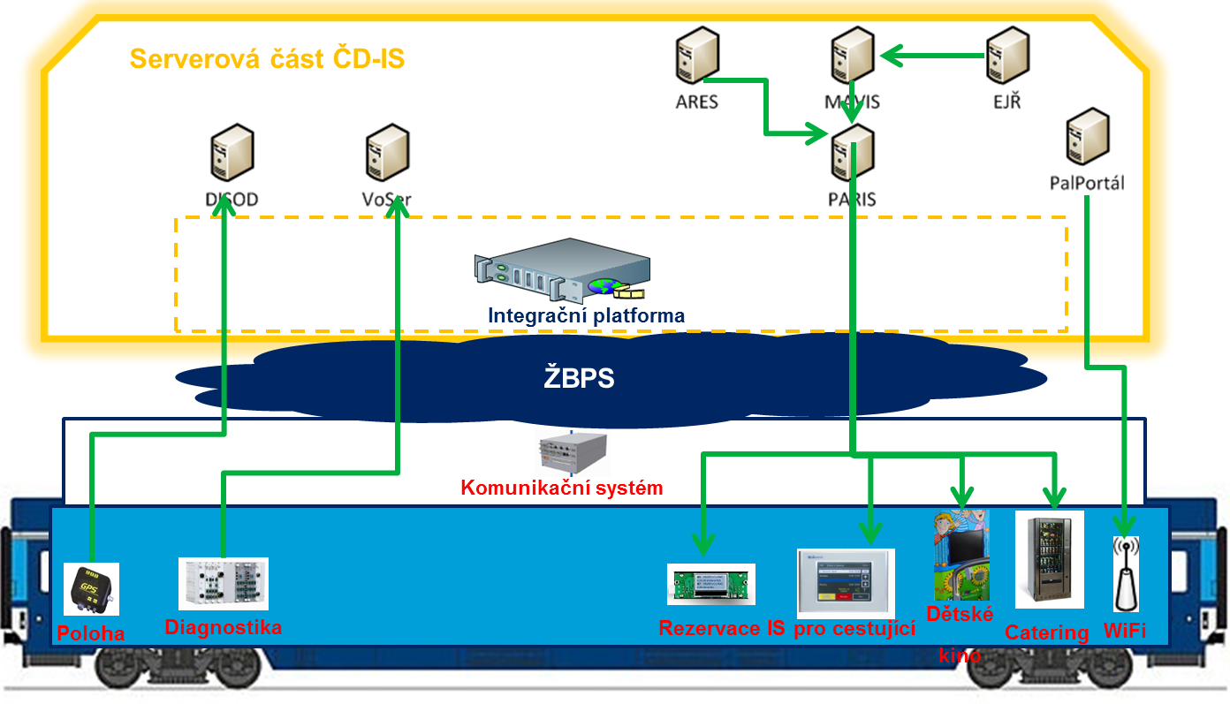
Obrázek 1: Komunikace z/do IS ČD do/z osobních vozů

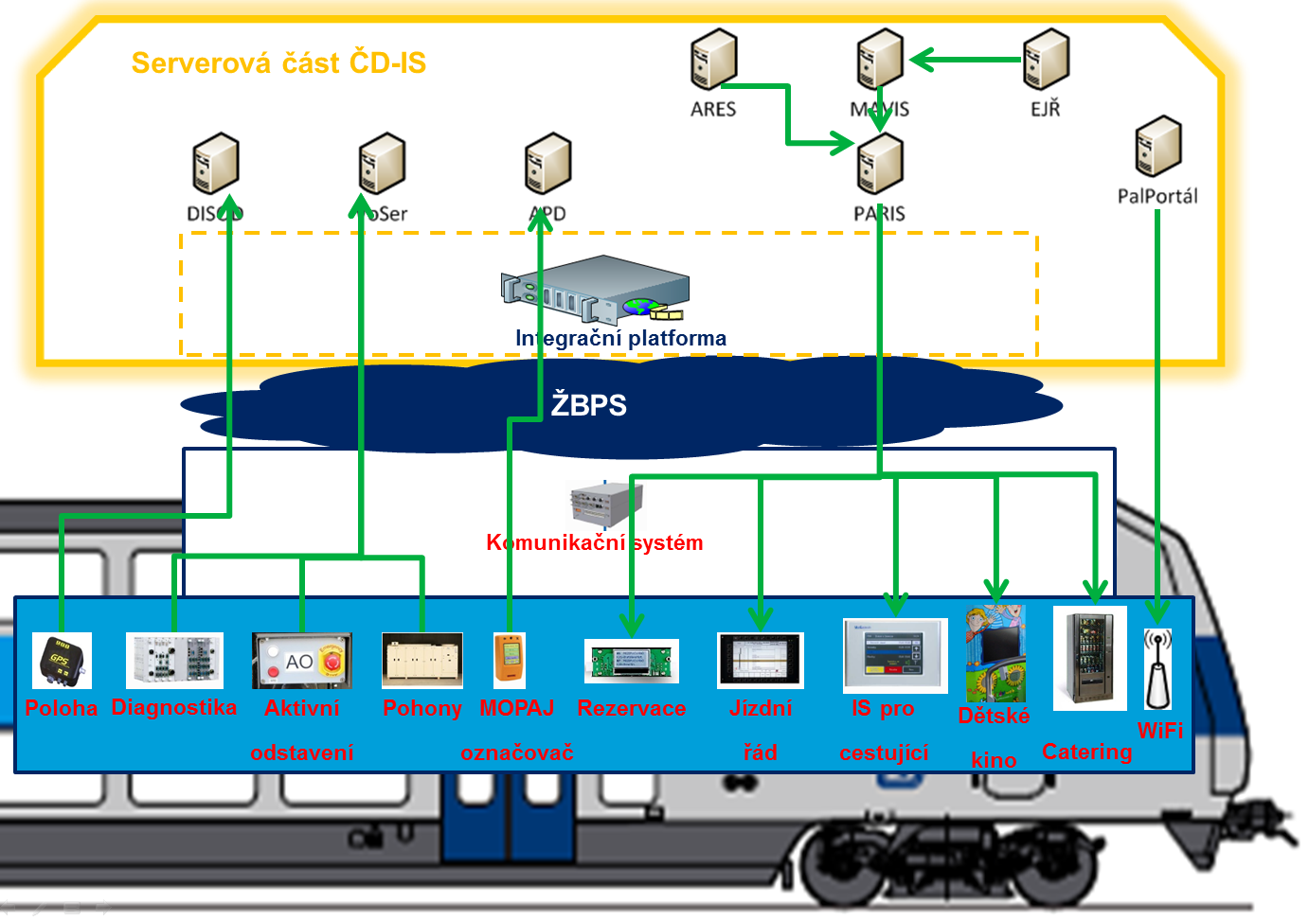
Obrázek 2: Komunikace z/do IS ČD do/ze souprav

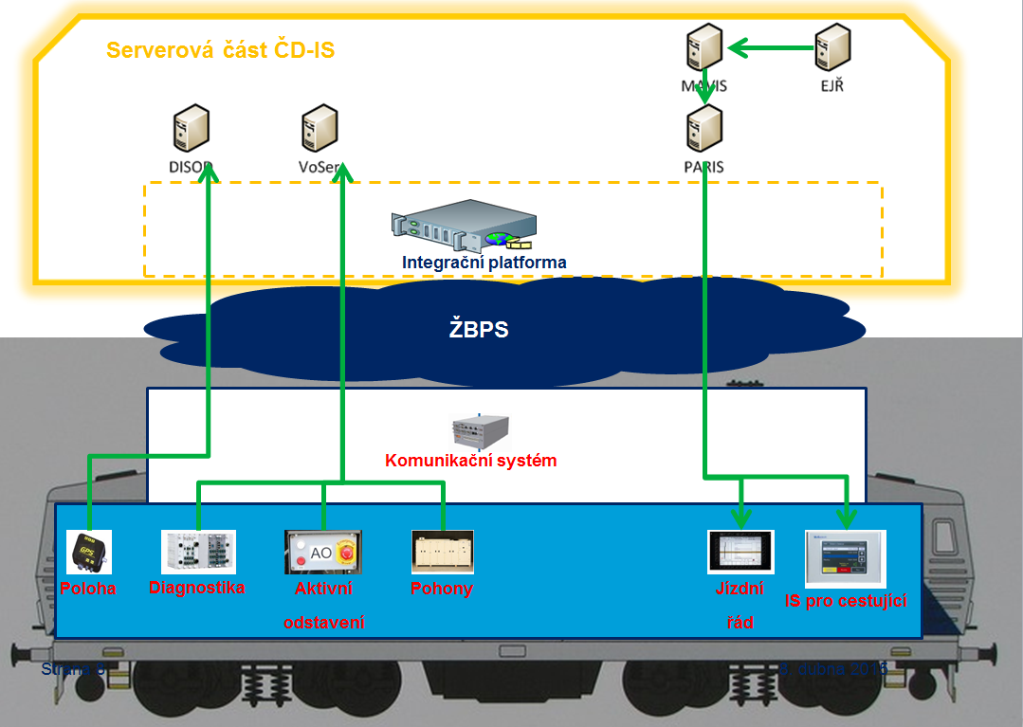
Obrázek 3: Komunikace z/do IS ČD do/z hnacího vozidla

Seznam použitých zkratek a definic

ARES | IS ČD pro rezervace míst (Automatický rezervační systém)
AVV | automatické vedení vlaku
CCD | control command display – hlavní displej na stanovišti strojvedoucího
ČD – IS | ČD – informační systémy
DCF77 | radiový signál přesného času 77kHz z vysílače Frankfurt/M.
DISOD | IS ČD pro řízení provozu osobní dopravy (Dispečerský informační systém osobní dopravy)
DMU | diesel multiple unit – motorová jednotka
EJŘ | IS ČD pro správu elektronického jízdního řádu
EMU | electric multiple unit – elektrická jednotka
GPS/Galileo | satelitní navigace
GSM | Global system mobile
GSM-P | Global system mobile - public (Zařízení musí umožňovat netarifikované /kontinuální/ datové přenosy primárně v mobilních sítích LTE s možností využití sítí 3G/2G v místech, kde nebude dostatečné pokrytí LTE signálem. Zařízení musí být schopné využívat všechny frekvence, přidělené regulátorem mobilním operátorům pro datové/hlasové přenosy na území České republiky s přihlédnutím k podmínkám sousedních států, kde mohou vozy být potencionálně nasazeny /např. povinnost mít instalovány GSM-R filtry pro Německo - Rx/Tx jednotka musí být vybavena filtrem, který zajisttí útlum o více než 50dB na frekvencích GSM-R v pásmech 918-925 MHz (GSM-R downlink), 873-880 MHz (GSM-R uplink).  Zařízení musí být schopno zajistit komunikaci s veřejným internetem a se ŽBPS Českých drah pomocí speciálního APN.
hlášení | akustické hlášení vysílané systémem ISC do vlakového rozhlasu
IDS | integrovaný dopravní systém
IS ČD | informační systémy ČD v datových centrech poskytovatelů
ISC | informační systém pro cestující ve vozidlech
MAVIS | IS ČD pro centrální sběr informací pro ISC (Mobilní audio vizuální informační systém)
MHD | městská hromadná doprava
NVL | národní vlaková linka (pro mezivozový přenos dat UIC kabelem)
OIS | odbavovací a informační systém (na vozech ř. 810 v režimu 0/0-S)
PARIS | IS ČD pro centrální informace o prodeji služeb. Slouží jako klient pro stažení dat z MAVIS, ARES a EJŘ na datový nosič
stanice | libovolná žel. zastávka či žel. stanice (dopravna) s přepravou cestujících (jen pro účely tohoto dokumentu)
TCP/IP | standardní síťové protokoly pro přenos dat
TDD | train diagnostic display – displej vlakové diagnostiky
Divoz | IS ČD pro centrální sběr informací o vozidlech (Vozidlový server/Diagnostika Vozidel)
WTB | wired train bus - interoperabilní vlaková sběrnice (pro mezivozový přenos dat UIC kabelem)
WTB ČD | interoperabilní vlaková sběrnice doplněná o národní požadavky ČD
XML | textový datový formát
zadní stanice | (během jízdy) stanice, ve které měl vlak předchozí pravidelný pobyt
zóna | pro účely tohoto materiálu shodné označení pro zónu i pásmo IDS
ŽKV | Železniční kolejové vozidlo

Obecný popis informačních systémů pro cestující
Pro účely tohoto materiálu se pod informačním systémem pro cestující rozumí mikropočítači řízený systém umístěný na palubě drážních vozidel, který je určen pro podávání informací cestujícím ve vlaku a nastupujícím cestujícím na nástupištích železničních stanic a zastávek. ISC se ve svém kompletním provedení skládá z akustické a vizuální části, vizuální část se dělí na vnější a vnitřní. Při dosazování ISC na starší již provozovaná drážní vozidla nemusí být z technických či ekonomických důvodů osazeny všechny částí ISC. Informace podávané systémem jsou v zásadě tyto:
- základní dopravní informace (trasa a aktuální poloha vlaku, označení a směrování jednotlivých vozů),
- doplňkové dopravní informace (časy dle jízdního řádu, informace o IDS v regionální dopravě, mimořádnosti v dopravě, možnosti přestupu, případně další informace dle upřesnění dopravce)
- další informace obecného charakteru, které přímo nesouvisí s dopravní situací, tyto informace podle rozhodnutí dopravce nebo provozovatele nemusí být konkrétním ISC poskytovány, je však žádoucí, aby celý systém ISC byl připraven pro tento účel v případě i dodatečného rozhodnutí poskytovat informace tohoto druhu.

Vizuální část systému
Vizuální část systému je tvořena informačními tabulemi. Informační tabule se dělí podle způsobu použití na tabule vnitřní a vnější. Vnitřní tabule jsou umístěny tak, aby byly viditelné cestujícími uvnitř vozů, a podávají informace relevantní k cestujícímu jedoucímu daným vlakem. Vnitřní tabule je možné dělit dle umístění na tabule v prostorech nástupních prostorů a tabule v oddílech pro cestující, podle provedení pak na tabule grafické a textové.
Vnější tabule jsou umístěny tak, aby byly pozorovatelné cestujícími vně vlaku. Primárním účelem vnějších tabulí je usnadnit orientaci cestujícího na nástupišti při vyhledání svého vlaku, popř. vozu. Podle umístění můžeme vnější tabule dále dělit na čelní a boční.
Na konkrétním vozidle nemusí být osazeny všechny druhy tabulí. Obecně by však mělo platit, že:
- každý samostatný osobní vůz vybavený ISC je osazen minimálně jednou vnější boční tabulí na každém boku vozu v blízkosti venkovních dveří a navíc u vozů pro dálkovou dopravu musí být u každých dalších (i fiktivních) venkovních dveří (tj. na kraji vozu) ještě tabule minimálně pro zobrazení čísla vozu se symbolem vagonku (s pozicí pro symbol a tříciferné číslo vozu); tato podmínka nemusí být splněna u přípojných vozů pro motorové vlaky,
- každá ucelená, v provozu nedělitelná elektrická nebo motorová jednotka určená pro regionální dopravu vybavená ISC, skládající se nejvýše ze tří vozů, je osazena alespoň jednou vnější boční tabulí na každém boku jednotky,
- každá ucelená, v provozu nedělitelná elektrická nebo motorová jednotka určená pro regionální dopravu vybavená ISC, skládající se ze čtyř až šesti vozů, je osazena alespoň dvěma vnějšími bočními tabulemi na každém boku jednotky,
- každá ucelená, v provozu nedělitelná elektrická nebo motorová jednotka určená pro regionální dopravu vybavená ISC, skládající se ze sedmi a více vozů, je osazena alespoň třemi vnějšími bočními tabulemi na každém boku jednotky,
- každá ucelená, v provozu nedělitelná elektrická nebo motorová jednotka určená pro dálkovou dopravu vybavená ISC, je osazena bočními tabulemi na obou bocích na každém voze jednotky v blízkosti venkovních dveří a navíc musí být u každých dalších venkovních dveří ještě tabule pro zobrazení čísla vozu se symbolem vagonku (s pozicí pro symbol a tříciferné číslo vozu),
- u vozidel pro regionální dopravu s ISC by měly být osazeny vnitřní informační tabule tak, aby z každého velkoprostorového oddílu pro cestující byla viditelná alespoň 1 tabule,
- nově dodávané ucelené jednotky (EMU, DMU) a řídící vozy určené pro příměstskou, regionální, meziregionální a dálkovou dopravu budou osazeny rovněž vnějšími čelními tabulemi,
- u vozů klasické stavby musí počet a rozmístění komponentů systému vyhovovat vyhlášce UIC 176; umístění vnitřních tabulí se přitom předpokládá u velkoprostorových vozů v oddílech a na představcích, u oddílových vozů na chodbičce na představcích.
Zobrazení vizuálních informací v jednotlivých vozech je v případě, kdy se vlak dělí, nebo kdy jsou ve vlaku dopravovány přímé vozy („kurzy“), závislé na konkrétní trase vozu, resp. té které části vlaku.

Akustická část systému
Akustická část systému využívá pro šíření informací průběžné vedení, zesilovače a reproduktory vlakového rozhlasu. Mikropočítačový systém sestavuje akustické hlášení z předem nahraných vět, klíčových slov, frází, číslovek apod. – především názvy stanic a další dopravní informace v návaznosti na definované události, časy a dopravní situaci. ISC generuje pro celý vlak v daném okamžiku pouze jedno znění hlášení ve všech vozech, na rozdíl od vizuální části není v případě akustického hlášení možné podávat v různých vozech různé informace.
Ve všech vozidlech vlaku je znění hlášení shodné. Mimořádnosti, pro které nejsou v systému předem připravena hlášení, může ohlásit obsluha systému přímo přes mikrofon do vlakového rozhlasu. Pro vlakový doprovod musí být k dispozici komunikace se strojvedoucím a možnost hlášení mikrofonem do vlakového rozhlasu, obojí přístupné z prostoru pro cestující (příp. z pracoviště vlakvedoucího). Dále musí být možno k systému připojit přenosný přehrávač MP3. Logika řízení všech instalovaných audiosystémů musí zabezpečit definovanou prioritu jednotlivých vstupů (automatický generátor, mikrofony ve vozech, ev. zařízení pro přehrávání hudby) tak, aby v prostoru pro cestující v jednom okamžiku neprobíhalo současně několik různých hlášení.
U ubytovacích vozů musí být z bezpečnostních důvodů možná aktivace hlášení ve všech oddílech plnou hlasitostí průvodcem vozu z mikrofonu a to i v případě, kdy je regulace hlasitosti v jednotlivých oddílech snížena příp. nastavena do polohy „vypnuto“.

Řízení systému
Základním řídicím prvkem ISC je jeho řídicí počítač. V ucelených elektrických a motorových jednotkách může jeden počítač řídit i ISC více vozů. Nachází-li se ve vlaku více vozidel (jednotek), jejichž počítače jsou vzájemně propojeny po vlakové datové sběrnici, stává se jeden z počítačů vedoucím (tzv. „Master ISC“) a řídí jednotně hlášení i zobrazení pro celý vlak.
Master ISC zajišťuje vzájemnou vazbu vizuálního a akustického systému tak, aby informace podávané oběma systémy byly ve vzájemném souladu. Obsluha ISC je možná z ovládacího místa, vybaveného zpravidla displejem a vstupy (klávesnicí, dotykovým displejem apod.) pro komunikaci se zaměstnancem obsluhujícím ISC. V daném okamžiku musí být možné ovládání systému pouze z jednoho ovládacího místa ve vlaku. Je-li ovládací místo na stanovišti strojvedoucího, musí ovládací prvky vč. displejů respektovat zásady jednotného evropského stanoviště strojvedoucího, při použití více displejů v pultě nesmí být aplikace pro řízení ISC provozována na hlavním ovládacím displeji CCD (s výjimkou nouzového provozu).
Základním zdrojem dat pro podávání informací jsou jízdní řády jednotlivých vlaků pro zobrazení výchozí stanice, vybraných nácestných stanic v trase vlaku a cílové stanice. Jako doplňující se mohou podávat informace o přestupech, v regionální dopravě dále informace o tarifní zóně IDS a lince, a o zastávkách na znamení.
ISC je zpravidla provázán s dalšími palubními systémy vozidla, např. s rezervačním nebo odbavovacím systémem, příp. elektronickým sešitovým jízdním řádem.
ISC musí být schopen provozu i po odpojení trakčního napětí (odpojení lokomotivy) a to pod dobu nejméně 60 minut

Základní druhy ISC
Vzhledem k tomu, že existují významné rozdíly jak v provedení tabulí (rozměry a umístění), tak i v požadavcích na zobrazení a hlášení ve vlacích regionální dopravy a ve vlacích dálkové dopravy, je nutno rozlišovat mezi dvěma základními druhy ISC:
- ISC pro regionální dopravu
- ISC pro dálkovou dopravu
Protože tyto dva druhy ISC se liší nejen informačním obsahem, ale i některými technickými parametry a provedením, je nutno u každé řady vozidel při jejich osazování ISC specifikovat, jakým druhem ISC má být vozidlo osazeno. Charakter drážního provozu přitom nevylučuje, že v některých případech mohou být vozidla s „regionálním“ provedením ISC používána i v dálkové dopravě (typicky se jedná o čtyřnápravové motorové, přípojné a řídicí vozy) a naopak. V takových případech mohou být informace podávány v omezeném rozsahu, který odpovídá technickým možnostem daného ISC.
Provedení a informační obsah ISC pro dálkovou dopravu musí vyhovovat specifikacím vyhlášky UIC 176, provedení a informační obsah ISC pro regionální dopravu se svým charakterem přibližuje spíše obdobným systémům požívaným v MHD.

Technické parametry ISC
V této kapitole jsou popsány základní technické požadavky na HW konstrukci a základní SW funkčnosti ISC. Systém musí splňovat všechny zákonné předpisy a požadavky na elektronická zařízení kolejových vozidel. Zejména musí být splněny požadavky norem ČSN EN 50155 a ČSN EN 50123-3-2, specifikací TSI, závazných norem EU a vyhlášek UIC a musí pokud možno respektovat i doporučení uvedených orgánů. U vozidel pro mezinárodní provoz musí ISC mj. vyhovovat vyhlášce UIC 176, audiořetězec vyhlášce UIC 568, vlaková datová komunikace vyhláškám UIC 556 a UIC 558. U vozidel pro vnitrostátní provoz se splnění výše uvedených vyhlášek UIC doporučuje rovněž.

Parametry akustické části
Generátor audio hlášení musí být schopen připojení ke standardnímu vlakovému rozhlasu (prostřednictvím rozhlasové ústředny apod.). V osobních vozech klasické stavby musí být kompatibilní s existujícím systémem vlakového rozhlasu dle platných standardů UIC 568 (žíly 1 – 8), u ne interoperabilních vozů s NVL vlakový rozhlas s omezenou funkčností (jen žíly 1,2,5,6).
U provozně nedělitelných el. a mot. jednotek mohou být vnitřní rozvody rozhlasu a přechody mezi jednotkami libovolné, je-li však předpoklad společného provozu jednotek s vozidly (jednotkami) jiných řad, pak jsou nutné spojovací prvky rozhlasu na čelech dle UIC 568 (v případě aut. spřáhla specifikuje ČD požadavky pro každou konkrétní řadu jednotek podle jejich provozního použití).
Pokud nejsou v oddílech pro cestující umístěny individuální regulátory hlasitosti rozhlasu, ovládané cestujícími, musí být možno nastavovat úroveň hlasitosti v jednotlivých vozech (oddílech) místně vlakovým doprovodem nebo centrálně obsluhou systému z ovládacího místa. Rovněž musí být možné nastavení hlasitosti v závislosti na denní době (automaticky nebo ručně z ovládacího místa). Doporučuje se, aby systém byl doplněn automatickou regulací hlasitosti v závislosti na intenzitě hlukového pozadí.
V místě obsluhy (kabina vlakvedoucího, stanoviště strojvedoucího atd.) musí být umístěn reproduktor pro příposlech (kontrolu) automaticky generovaných akustických hlášení. Hlasitost tohoto příposlechu musí být možno regulovat samostatně, nezávisle na nastavení hlasitosti pro cestující.
Akustické hlášení se generuje jednotně pro celý vlak a je sestavené z předem studiově nahraných jednotných audio samplů. Základním zdrojem samplů jsou nahrávky ve formátu MP3 (norma MPEG-1 layer 3, vzorkovací frekvence 44,1 kHz, přenosová rychlost 64 kbit/s, CBR, mono). Pro nastavení hlasitosti jednotlivých samplů platí příslušné body vyhlášky UIC 568 za použití referenčního samplu 1000Hz (tento sample bude poskytnut dodavateli na vyžádání). Samply jsou nahrány pro každou stanici. Názvy jednotlivých audiosouborů, jejich členění a organizaci v paměti systému (adresáře) budou jednotné dle příslušného dokumentu ČD (bude dodán na vyžádání). Dále jsou nahrány speciální samply pro hlášení mimořádností a pro hlášení určitých provozních stavů vlaku (zastávka na znamení, konečná stanice, hlášení při dělení vlaku v nácestné stanici atd.). Přehled všech speciálních samplů viz příloha 1.
Seznam akustických hlášení a jejich použití v jednotlivých situacích musí být možné uživatelsky konfigurovat.

Provedení tabulí
Technologie a provedení informačních tabulí může být zvoleno s ohledem na konstrukci a design vozidla. Vnější tabule musí být čitelné při přímém i nepřímém slunečním osvětlení, při umělém osvětlení (např. na nástupišti) i ve tmě. Červená barva zobrazovacích prvků se nedovoluje. U všech tabulí, kde to použitá technologie zobrazovacích prvků dovolí, musí být podporována možnost zobrazení ve formě běžícího textu. Doporučuje se automatická regulace jasu zobrazení v závislosti na intenzitě okolního osvětlení.
V regionální dopravě musí být vnější boční tabule minimálně dvouřádková, je přípustné použít pouze jednu velkorozměrovou tabuli umístěnou na vhodném místě vozidla (tabule obdobného provedení jako v MHD). Velikost zobrazovací plochy vnějších tabulí musí být taková, aby bylo možno zobrazit název cílové stanice výrazným (tučným apod.) fontem v délce nejméně 20 znaků (optimálně se doporučuje alespoň 25 znaků) při výšce fontu nejméně 30 mm. Tato délka zobrazení názvu stanice musí být zachována i v případě, kdy se na tabuli zobrazuje označení linky. Viditelnost a úhel viditelnosti musí i v regionální dopravě vyhovovat Vyhlášce UIC 176. Vnější tabule pro regionální dopravu mohou být umístěny i uvnitř vozidla, s tím že zvenčí musí být informace v plné míře viditelné, a to i v případě, kdy jsou otevřeny nástupní dveře pro cestující. Nedoporučuje se umisťovat tyto tabule za determálním sklem významně snižujícím jas zobrazovacích prvků, není-li však jiné řešení možné, je nutno přijmout taková opatření, aby i při pohledu zvenčí vozidla byly splněny požadavky Vyhlášky UIC 176 na minimální čitelnost (bod 2.3.2 atd.). Na vnějších tabulích musí být možno zobrazit názvy stanic o délce alespoň 20 znaků. Je-li tabule v provedení pro regionální dopravu, doporučuje se výška písma názvu cílové stanice minimálně 60 mm.
Provedení a umístění tabulí pro vozy klasické stavby a pro ucelené jednotky v dálkové vnitrostátní a v dálkové mezinárodní dopravě musí splňovat požadavky Vyhlášky UIC 176:
- Vnější tabule na vozech anebo na každém voze jednotky EMU/DMU dálkové dopravy při umístění na stěně vozu pod úrovní oken musí mít zobrazovací plochu minimálně 500 x 230 mm. Při umístění ve sloupku mezi okny musí být zobrazovací plocha minimálně 360 x 160 mm.
- Vnitřní tabule (LCD panely) u nových nebo rekonstruovaných velkoprostorových vozů budou umístěny v prostoru pro cestující tak, aby byly čitelné ze všech sedadel s maximální pozorovací vzdáleností cca. 5 - 6m, tedy ve třetinách prostoru pro cestující (celkem 4 panely LCD) u vozů délky 26,4 m. Vždy dva panely budou umístěny zády k sobě s mírným sklonem dolů, tedy do „V“. Na dělící stěně oddílu a představku bude také umístěna vnitřní tabule (LCD panel). Velikost panelů min. 18‘‘ s poměrem stran 16:9 (rozlišení WXGA 1366x768) s tím, že min velikost zobrazení příští stanice musí být 35mm (dle požadavků TSI PRM) alespoň na jedné ze zobrazených ploch. LCD panely musí být umístěny také na představcích, kde velikost těchto panelů musí být min. 10“ s rozlišením min. 1024x768 (týká se ovládacích panelů v rozvaděčích, které slouží i k zobrazení informací pro cestující). Panely na představcích mimo rozvaděč mohou být dle prostorových možností ve shodném provedení jako panely v prostoru pro cestující (tzn. min 18“ s poměrem stran 16:9 – rozlišení WXGA 1366x768).
- Vnitřní tabule (LCD panely) u nových nebo rekonstruovaných oddílových vozů musí být umístěny ve třetinách prostoru chodbičky (celkem 4 panely LCD). Vždy dva panely budou umístěny zády k sobě s mírným sklonem dolů, tedy do „V“. Velikost panelů minimálně 18‘‘ s poměrem stran 16:9 (rozlišení WXGA 1366x768) s tím, že min velikost zobrazení příští stanice musí být 35mm (dle požadavků TSI PRM). LCD panely musí být umístěny také na představcích, kde velikost těchto panelů musí být min. 10“ s rozlišením min. 1024x768 (týká se ovládacích panelů v rozvaděčích, které slouží i k zobrazení informací pro cestující). Panely na představcích mimo rozvaděč mohou být dle prostorových možností ve shodném provedení jako panely v prostoru pro cestující (tzn. min 18“ s poměrem stran 16:9 – rozlišení WXGA 1366x768).
- Vnitřní tabule (LCD panely) u nových nebo rekonstruovaných EMU a DMU, budou umístěny v prostoru pro cestující tak, aby byly čitelné ze všech sedadel s maximální pozorovací vzdáleností cca. 5 - 6m. Vždy dva panely budou umístěny zády k sobě s mírným sklonem dolů, tedy do „V“. Na dělící stěně oddílu a představku (popř. dvou oddílů) nemusí být umístěna vnitřní tabule (LCD panel) pokud jsou dveře a stěna průhledné, tj. umožňují viditelnost vnitřní tabule (LCD panelu) v sousedním oddíle (nebo představku) a zároveň vzdálenost nepřevyšuje cca 5 – 6 m. Velikost panelů min. 18‘‘ s poměrem stran 16:9 (rozlišení WXGA 1366x768) s tím, že min velikost zobrazení příští stanice musí být 35mm (dle požadavků TSI PRM) alespoň na jedné ze zobrazených ploch. LCD panely musí být umístěny také na představcích. Ovládací panely v rozvaděčích, které slouží i k zobrazení informací pro cestující, musí být velikosti min. 10“ s rozlišením min. 1024x768. Panely na představcích mimo rozvaděč (např. na stěně WC, pod stropem v ose vozu apod.) mohou být dle prostorových možností ve shodném provedení jako panely v prostoru pro cestující (tzn. min 18“ s poměrem stran 16:9 – rozlišení WXGA 1366x768).
- u již provozovaných vozů dálkové dopravy i regionální dopravy je povoleno použití vnitřních tabulí typu LED (jednořádkových až víceřádkových v krátkém nebo dlouhém provedení – dle prostorových možností)

Mezivozová komunikace
Mezivozová datová komunikace ISC včetně přenosu audio signálu musí být provedena pomocí UIC kabelu. Mezivozové komunikační linky musí umožnit automatickou detekci řazení soupravy, spojení a rozpojení soupravy a orientace jednotlivých vozů.
U interoperabilních vozidel a u nově schvalovaných typů vozidel pro vnitrostátní dopravu musí být pro mezivozové propojení použita datová komunikace WTB ČD dle UIC 556/558, IEC 61375-1 a ETB dle IRS 50558. Vzdálené řízení po UIC vlakové sběrnici - Implementační předpis pro ČD č.: Lo60143P revize i, Protokoly pro řízení informačního systému pro cestující po vlakové sběrnici WTB č.: T2143B verze 15 a audio linka vyhovující UIC 568. U samostatných vozů pro vnitrostátní provoz, na kterých je osazen komunikační uzel NVL, musí být pro datovou komunikaci využit přenos pomocí NVL a odpovídající audio linka. Obsahově musí struktura přenášených dat
ve všech případech vycházet z definic UIC 556. Ustanovení tohoto odstavce se vztahuje i na již provozované ISC na vozech s uzlem NVL.
Vnitřní datovou a audio komunikaci jednotlivých samostatných vozidel nebo ucelených elektrických/motorových jednotek není z pohledu tohoto materiálu potřebné standardizovat. Je-li předpoklad společného provozu jednotek s vozidly (jednotkami) jiných řad, pak jsou nutné spojovací prvky na čelech dle UIC 558 (v případě aut. spřáhla specifikuje ČD požadavky pro každou konkrétní řadu jednotek podle jejich provozního použití).
Při dosazování ISC na již provozovaná vozidla s krátkou zbytkovou životností je přípustný i autonomní provoz ISC na vozidle, bez datové komunikace s ostatními vozidly vlaku.

Poruchy a diagnostika
Vozidlo musí umožňovat průběžnou diagnostiku všech svých monitorovatelných částí (např. toaleta, autoblock, dveře a ISC, WiFi, GSM opakovač…). Každé vozidlo bude mít pro zobrazení diagnostiky pro vlakový doprovod instalován zobrazovač aktuálního stavu monitorovacích části. Tato diagnostická data se musejí online přenášet přímo z vozidla na centrální systém pro diagnostiku vozidel ČD (tj. Vozidlový server) dle UIC 557. Když je rozsah diagnostických položek vyšší než definuje UIC 557 včetně GPS/Galileo polohy vzniku závady, tak je to přípustné po schválení Zadavetelem, ale musí být k tomu dodán popis rozhraní. (UIS 557 + položka A + položka B + …). Při vzájemném propojení více vozidel s ISC musí být diagnostické informace o funkci ISC přenášeny přes WTB ČD na centrální ovládací místo ISC pro vlak a tam zobrazovány pro případný offline sběr dat ke zpracování do Vozidlového serveru. V případě, kdy je ovládací místo na stanovišti strojvedoucího a vozidla vlaku jsou vybavena diagnostikou dle Vyhlášky UIC 557, je přípustné, aby se diagnostické informace zobrazovaly na displeji diagnostiky (TDD).
Jednotlivé komponenty systému musí být navrženy tak, aby v případě jakékoliv poruchy systému (např. výpadky komunikace apod.) nedošlo k podávání chybných nebo neaktuálních informací, tj. informační tabule se musí převést do stavu bez zobrazení textu a generátor akustických hlášení se musí vhodným způsobem odpojit od vlakového rozhlasu. Není-li to z technických důvodů možné (např. v některých případech u terčíkových tabulí), musí být na tuto skutečnost obsluha ISC výrazně upozorněna.
Důležité poruchy, resp. mimořádné provozní stavy, se musí logovat do diagnostické paměti ISC, příp. přenášet do paměti systému centrální diagnostiky vozidla (vlaku). Rovněž je nutno logovat důležité provozní stavy systému, mj. především u zastávek na znamení jejich obsluhu cestujícími i strojvedoucím.
Dalšími daty, která se přenášejí do IS ČD, jsou data z aktivního odstavení vozidla (AO). Informace o parametrech dat a komunikace je v příloze č. 8.
Provoz diagnostiky a informačních systémů musí být bezpečně oddělen od provozu veřejného internetu pro WiFi
Diagnostika musí mj. načítat všechny stavy, které se zobrazují na kontrolním panelu v rozvaděči vozu (mj. i stav svodu i chybové stavy WiFi).

Další technické požadavky
ISC musí umožňovat přenos přesného času z palubního zdroje přesného času navázaného na časový etalon (primárně GPS/Galileo , sekundárně dle sítě Internetu a terciálně DCF77). ISC musí být vybaven zařízením pro automatické určení polohy vlaku GPS/Galileo resp. být navázán na palubní zdroj polohy GPS/Galileo . ISC musí umožňovat komunikaci a sdílení dat s dalšími palubními systémy – rychloměr, radiostanice, diagnostický počítač apod. po obvyklých vozidlových sběrnicích (je-li ovládací místo ISC na stanovišti strojvedoucího, musí být možný přenos čísla vlaku). Speciálně v regionální dopravě musí být možná komunikace s odbavovacím systémem (označovače jízdenek, prodejní automaty) a v dálkové dopravě s elektronickým rezervačním systémem.
ISC musí umožnovat i přehrávání multimediálního obsahu na vnitřních LCD panelech dle dodaného playlistu a to dle polohy GPS/Galileo, dle fáze jízdy vlaku (odjezd, příjezd, pobyt atd.), dle čísla vlaku atd. – přesná specifikace parametrů playlistu bude dodána na vyžádání. Multimediální obsah musí být možné přehrávat jak v režimu „Full screen“ (na celou obrazovku), tak i jen dynamicky se měnící části panelu (v části, kde se zobrazuje celá trasa vlaku a příjezdy do stanic). Podrobnosti jsou uvedeny v Příloze 9
V regionální dopravě musí ISC podporovat funkci „zastávka na znamení“ resp. musí být schopen spolupráce s již instalovanými systémy pro zastavení na znamení. ISC musí být schopen spolupráce s přijímači pokynů slepeckých vysílaček, včetně schopnosti vnějšího akustického hlášení.
Vzhledem k tomu, že ISC může být v budoucnosti součástí komplexního řešení pro poskytování dalších služeb pro cestující ve vlacích regionální i dálkové dopravy s širším využitím datových komunikací, je potřebné, aby byly ISC jednoduše rozšiřitelné o technologie Ethernet a bezdrátové datové přenosy (vč. protokolů rodiny TCP/IP), ev. po HW stránce již přímo osazeny odpovídajícími technickými prostředky pro připojení do sítě Ethernet s tím, že v budoucnu může být aktualizováno softwarové vybavení. Důležité části a prvky ISC, které bude nutné identifikovat v soupravě operativně dle řazení vozů, budou i nadále připojeny na standardní vlakové sběrnice (WTB/NVL) a budou využity jejich uvedené vlastnosti a možnosti pro identifikační funkce v soupravě, případně pro některé vybrané řídící a ovládací operace prvků ISC a diagnostiku systému ISC.
Zadavatel požaduje, aby ke všem zařízením, která jsou součástí dodávky a umožňují nebo vyžadují konfiguraci pomocí externího zařízení nebo pomocí SW, byla součástí dodávky kompletní dokumentace v českém jazyce. Pokud zařízení ke svému provozu vyžaduje další systémy, umístěné mimo vozidlo, musí být toto jasně uvedeno v dokumentaci k zařízení. Dokumentace musí dále obsahovat veškerou dokumentaci k výše uvedeným externím systémům. Součástí dokumentace dodané dodavatelem musí být seznam zařízení včetně SIMkaret a prohlášení o tom, že jsou dodržovány veškeré zákonné a podzákonné telekomunikační normy platné v době dodávky (jako zákaz virtuálních SIM atd....) a ČD těmito zařízeními a SIM kartami nevznikají žádné závazky,
Zadavatel požaduje, aby veškerá zařízení, která jsou součástí vozidla a dodávky a umožňují nebo vyžadují konfiguraci, musí být připojena do jedné datové sítě v rámci vozidla tak, aby jejich konfigurační vstupy byly dostupné v rámci jedné datové sítě a jednoho IP rozsahu avšak bezpečně oddělené od sítě, která je použita pro vitální funkce vozidla. Tato datová síť musí umožňovat bezpečný a zabezpečený přístup přes WiFi síť nebo vzdáleným přístupem přes mobilní datovou síť. Při přihlášení do každého zařízení musí být uživatel ověřen uživatelským jménem a heslem dle "Bezpečnostního politiky ČD".
Ovládací/konfigurační SW pro každé dodané vozidlo musí být integrován do jednotného ovládacího balíku s jednotným vzhledem ovládáním všech zařízení. Tento SW bude vybaven tenkým klientem, kdy notebook odpovědného zaměstnance Objednatele se standardní šablonou (nyní prohlížeč Internet Explorer 11, Microsoft Edge a operační systém Windows 10) se přes rozhraní Ethernet připojí k řídicímu systému vozidla. Tento přístup musí být zabezpečen dle Politiky bezpečnosti ČD (č.j. 56 108/2009-O30).
Ovládací/konfigurační SW pro každé dodané vozidlo musí být integrován do jednotného ovládacího balíku s jednotným vzhledem ovládáním všech zařízení. Tento SW bude vybaven tenkým klientem, kdy notebook odpovědného zaměstnance Objednatele se standardní šablonou (nyní prohlížeč Internet Explorer 11 a operační systém Windows 7) se přes rozhraní Ethernet připojí k řídicímu systému vozidla. Tento přístup musí být zabezpečen dle Politiky bezpečnosti ČD (č.j. 56 108/2009-O30).
Dodavatel ŽKV nesmí pořizovat jiná než technická data o provozu vozidla (jako např. hlasové záznamy, detekce mobilů personálu a cestujících, příp. dalších zařízení, která nejsou určena přímo pro provoz vozidla) a to pouze po dobu nezbytně nutnou, nepožaduje-li Zadavatel jinak (např. pro účely údržby vozidla). Dodavatel má absolutní zákaz pořizovat jakákoliv osobní data, ať už budou telemetrickými systémy odesílána nebo ne. Formát dat pořizovaných dodavatelem ŽKV musí být ČD známé a musí být součástí dodavatelské dokumentace.
Objednatel požaduje, aby veškeré kabely (napájecí, datové, anténní) byly vyvázány tak, aby nemohlo dojít k jejich poškození provozem vozidla.

Odbavovací systém (vozidla pro regionální dopravu)
Není-li u konkrétního typu vozidla požadováno jinak, musí být v každém nástupním prostoru umístěn nejméně 1 označovač jízdenek. Označovače umožňují tisk na jízdenku standardní šířky 80mm, s tím že musí být možná jednoduchá úprava pro jízdenky šíře 52mm resp. 35mm. Informace tisknuté na jízdenku musí být možno uživatelsky konfigurovat. Označovače dále umožňují čtení i zápis na bezkontaktní čipové karty Mifare standard
i Desfire, minimálně 4 SAM sloty.
Označovače budou spojeny po vozidlové sběrnici s řídící jednotkou informačního systému a budou provozovány v podřízeném režimu – data pro tisk nebo zápis na čipovou kartu (datum, čas, číslo vlaku, tarifní zóna, blacklisty apod.) jsou přenášeny do označovačů z řídicí jednotky.
Zpracování informací v označovačích nesmí významným způsobem prodlužovat dobu nástupu a výstupu cestujících ani v případě, kdy bude použit systém check-in/check-out, a to s ohledem na předpokládané provozní nasazení vozidla a velikost databází (typicky tarif ČD + nejméně 3 další tarifní systémy IDS).
Je-li požadováno vybavení vozidla prodejním automatem jízdenek, musí automat splňovat následující parametry:
hmotnost včetně mincí max. 50 kg
šířka max. 350 mm
hloubka max. 250 mm
mincovník zásobníky na min. 4 druhy mincí
záložní zdroj pro dokončení probíhající transakce v případě výpadku napájení,
po stisku tlačítka STORNO automat vrátí fyzicky tytéž mince, které byly vhozeny,
kompaktní provedení v jedné skříni,
displej min. 10,4“ 800x600 bodů,
12 HW tlačítek okolo displeje nebo dotykový displej,
termotiskárna, tiskopisy šíře 80 mm, trvanlivost tisku min. 6 měsíců,
přenos dat sběrnicí Ethernet (bezdrátovou komunikací), náhradní přenos USB flash diskem,
oprávnění obsluhy zaměstnaneckými IN kartami,
OS Windows 7 nebo vyšší,
HW parametry umožňují instalovat standardní tarifní SW ČD.
Automat bude vybaven základními drivery pro obsluhu a diagnostiku jednotlivých částí technologie automatu. Součástí dokumentace automatu musí být popis těchto driverů, jejich použitelných funkcí, rozhraní atd. tak, aby do automatu mohl být implementován standardní tarifní SW ČD. Dodavatel automatu musí poskytnout nezbytnou součinnost dodavateli jednotného tarifního SW ČD. V blízkosti automatu musí být k dispozici volná plocha pro vývěsku obsahující návod k obsluze, seznam cílových stanic, informace o tarifu ČD
a integrované dopravy, plánek linek sítě v regionu apod.
Odbavovací systém je možno uvést do stavu přepravní kontroly, kdy je odbavení cestujících zablokováno, a to povelem z řídicí jednotky informačního systému nebo přiložením čipové karty s příslušným oprávněním k libovolnému označovači.
Datová výměna odbavovacího systému bude bezdrátově pomocí komunikační jednotky s centrálním serverem PARIS ČD (Prodejní a rezervační inf. systém), v odbavovacím systému bude možno implementovat standardní tarifní software ČD, a.s. a jednotný formát tarifních dat ČD. Odbavovací systém bude vybaven SW pro dálkový dohled, monitorování stavu a aktualizaci dat.

Komunikační systém
Každé vozidlo („Master“ i „Slave“ vozy a ucelené jednotky) musí být vybaveno:
- bezdrátovou komunikační jednotkou s funkcemi datových přenosů v mobilní síti (4G a vyšší) veřejného operátora (GSM-P) přes RADIUS server a musí být HW i SW kompatibilní pro provoz v datové síti ŽBPS provozované ČD-IS. Komunikační jednotka ve vozidle musí také umožňovat přenos dat přes modem Wi-Fi routeru do/z pozemních systémů a musí tedy být fyzicky propojena s Wi-Fi routerem (ethernet), pokud je Wi-Fi router ve voze zabudován. V žádném případě nesmí být komunikační jednotka ani další podobná zařízení ISC být viditelná a ani jiným způsobem přístupná pro cestující přes Wi-Fi router. ISC bude přes toto datové rozhraní přistupovat do sítě Internet a do intranetu pomoci VPN tunelu, který si IS vytvoří, aby mohl poskytovat serveru informace o stavu IS a všech přidružených systémech, které jsou k IS připojeny, jako např. diagnostika CZE, záchodů, klimatizace ad.
- přijímačem GPS/Galileo .
GPS/Galileo musí umožnit řízení informačního a rezervačního systému, sledování polohy vozidla centrálními aplikacemi a synchronizaci palubních hodin. SW vybavení komunikační jednotky musí být kompatibilní s centrálním serverem dálkového dohledu IT aplikací na vozidlech. Systém musí umožnit dálkovou aktivaci informačního, rezervačního a příp. i odbavovacího systému, včetně přidělení rezervačních čísel vozů a čísla vlaku.
Pro účely IT aplikací musí být všechna vozidla dále vybavena místní LAN sítí na bázi sběrnice Ethernet a protokolů TCP/IP s routerem zajišťujícím současně i obsluhu bezdrátových komunikací. Místní LAN zabezpečuje propojení koncových IT aplikací vozidla s komunikační jednotkou bezdrátového přenosu. Místní LAN síť musí být oddělena od sítě pro řízení vitálních funkcí vlaku, výměna dat mezi oběma sítěmi bude pouze pomocí vhodného rozhraní zajišťujícího bezpečnost. Na sběrnici místní LAN sítě budou pro všeobecné použití IT aplikacemi k dispozici mj. tato data:
- GPS/Galileo souřadnice polohy vozidla,
- GPS/Galileo přesný čas a datum,
- rychlost vozidla dle GPS/Galileo ,
- GPS/Galileo azimut,
- UIC číslo vozidla,
- číslo vlaku a rezervační číslo vozu (jsou-li známy),
- identifikaci obsluhy vozidla (je-li známa),
- dostupnost bezdrátové datové komunikace
Propojení místních sítí několika spojených samostatných vozů nebo ucelených jednotek bude zajištěno WTB ČD (dle UIC 556/558). Snížení přenosové rychlosti mezi jednotlivými vozy či jednotkami je přípustné, IT systémy však musí být navrženy tak, aby z pohledu uživatelů nedošlo k omezení funkčnosti při spojení více jednotek.
Komunikační systém musí umožnovat v definovaných intervalech odesílání informací do jednotného API rozhraní na MOMA server, kam bude hlásit aktuální stav, logy a diagnostiku. Jelikož je a bude server pro správu v Intranetu ČD, musí zařízení umožnit připojení se do intranetu pomocí vygenerovaného jedinečného certifikátu ČD. Vždy se bude jednat o obousměrnou komunikaci Server/klient s tím, že ISC bude klient, který bude iniciovat spojení po připojení se k Internetové síti

Rezervační systém (vozidla pro dálkovou dopravu)
Rezervační data jsou ve formátu TXT souborů DB EPA podporovaných ČD-IS. Rezervační systém musí být primárně schopen online načíst rezervační data nejen ČD, ale i zahraničních dopravců (např. DB, ÖBB) z rezervačního systému dopravce k danému vozu (pro vozidla ČD je tímto systémem ARES). Provedení rezervačních displejů a funkce systému musí vyhovovat Vyhlášce UIC 176. Požadovaný typ rezervačních displejů je (u nových nebo rekonstruovaných vozů) VFD (Vacuum Fluorescent Display) pod vhodným sklem (lehce zatmavěné sklo, které zajistí zneviditelnění nerozsvícených segmentů displeje – měly by být vidět pouze rozsvícené znaky resp. segmenty). Systém musí umožňovat zobrazení zvláštních textů používaných v systému ARES („Tichý oddíl“, „Last time res“ apod.), a to nejméně ve 3 jazykových mutacích (česky, německy, anglicky).
Pro případ výpadku rezervačního systému musí být displeje doplněny plastovými schránkami pro rezervační lístečky.
Rezervační systém musí být datově propojen s informačním systémem a řídit se jeho daty o poloze. V případě ztráty či výpadku dat o poloze se musí zobrazovat rezervace od první stanice první rezervace až po poslední stanici poslední rezervace.
Rezervační data se do systému přenášejí u master vozů standardně bezdrátovým přenosem (GSM-P apod.) – komunikační jednotkou, u samostatných „Slave“ vozů buď přenosem pomocí GSM-P nebo z „Master“ vozu protokolem WTB ČD dle UIC 556, kompatibilním s ostatními vozy ČD vybavenými rezervačním systémem. Jako náhradní způsob přenosu musí být v obou případech možný fyzický přenos přes USB flash disk, včetně možnosti zadání čísla vlaku a vozu místně na voze.
Umístění rezervačních displejů (včetně schránky pro rezervační lístečky) musí být v případě velkoprostorových vozů nad sedadly na policích pro zavazadla. V případě oddílových vozů musí být umístěny rezervační displeje i schránky u vstupu do kupé. U vozů s přepravou jízdních kol budou umístěny rezervační displeje a schránky i u upevňovacích zařízení na kola (háky, popruhy apod.). Podrobnější specifikace je uvedena v příloze č.5

Zásuvky pro napájení drobné elektroniky
Vozidla jsou vybavena zásuvkami 230V a zásuvkami s dvěma USB porty (pro napájení tabletů a dalších podobných zařízení 5V) volitelně možné doplnit s indikací napájení (modrá barva LED pro druhou třídu a červená barva LED pro první třídu). Zásuvky jsou řešeny jako sdružená zásuvka 230V s dvěma USB porty nebo jako samostatná zásuvka 230V a samostatná zásuvka s dvěma USB porty.
Zásuvky (230V a 2xUSB) se instalují v minimálním počtu:
- 1. třída - počet míst = počet zásuvek (ke každému sedadlu se tedy umístí jedna sdružená zásuvka 230V s dvěma USB porty nebo jedna samostatná zásuvka 230V a jedna samostatná zásuvka se dvěma USB porty.
- 2. třída - počet míst = 1 zásuvka na 2 sedadla (na 2 sedadla je tedy minimálně jedna zásuvka 230V s dvěma USB porty nebo jedna samostatná zásuvka 230V a jedna samostatná zásuvka se dvěma USB porty)
Zásuvky se umisťují v zásadě pod sedadla. Umístění zásuvek odsouhlasuje zadavatel. Pokud je zásuvka společná pro dvě sedadla umisťuje se mezi tato sedadla. S ohledem na konstrukci některých typů sedadel je v regionální dopravě možné umístit zásuvky na stěnu vozu (pod okno v blízkosti stolku, do spodní části sloupku mezi okny apod.).
Zásuvka musí mít elektronickou vratnou ochranu proti zkratu a musí být schopna dávat 5V 2A. Zadavatel požaduje, aby napájecí zásuvka 230V splňovala ČSN IEC 60884-1 (354515) Vidlice a zásuvky pro domovní a podobná použití - Část 1: Všeobecné požadavky, napětí 230V musí mít sinusový průběh. Zásuvka musí mít odpovídající také jištění. Zásuvky musí být navrženy tak, aby v případě poškození USB konektoru nebylo nutno měnit celou zásuvku nebo při výměně/opravě USB konektoru muselo být použito pájení; zásuvka tak bude řešena modulárně - tzn. bylo možno při poškození vyměnit bez použití pájení jen modul s USB konektorem.
Zadavatel požaduje pro vozidla dálkové dopravy, aby v mezeře mezi sedáky dvojsedadel v první vozové třídě byla instalována podložka, umožňující bezdrátové dobíjení mobilních telefonů a tabletů bezdrátovou technologií Qi ve variantě "low power" dle aktuální specifikace WPC /Wireless Power Consortium/.
Podložka musí být tvarována tak, aby zařízení na ni položena mohla být dobíjena po celé její ploše, současně však musí být kraje podložky vyvýšené/tvarované tak, aby nabíjené zařízení nemohlo při vertikálních a horizontálních pohybech vozidla z podložky spadnout.
Tvar, barva a provedení podložky musí být v souladu s aktuální verzí Design manuálu Českých drah a.s. a musí být odsouhlaseno odpovědným pracovníkem Zadavatele. Zadavatel dále požaduje, aby funkčnost/připravenost zařízení byla indikována opticky např. podsvícením okrajové lišty na krajích podložky takto:
- modrá - svítí, nabíjecí stanice je funkční a připravena k dobíjení
- zelená - pomalé plynule pulsující podsvícení (žádné agresivní blikání) – nabíjení stanice dobíjí
- červená - svítí, vyjadřuje chybový stav nabíjecí stanice
Zadavatel požaduje předvedení plně funkčního vzorku zařízení v reálném provozu před schválením jeho kompletního provedení.
Podložka musí být viditelně označena logem Qi v aktuální verzi (provedení loga případně jeho podsvícení odsouhlasí odpovědný pracovník Zadavatele).
Zařízení musí být konstruováno tak, aby plně vyhovovalo podmínkám provozu v drážních vozidlech v EU. Zásuvky musí odpovídat také UIC 550 kap. 12.

Vybavení pro dětské kino
Přehrávač filmu pro dětské kino po připojení napájení / zasunutí paměťového média začne automaticky postupně přehrávat multimediální soubory, obsažené na paměťovém médiu. Po přehrání všech souborů začne automaticky přehrávání znovu od začátku. Formát video souborů je MPEG2, MPEG4-SP, DivX, VC-1, H264 AVC, H265 HEVC - s bitrate při rozlišení 1920x1080 60p 40Mbit/s a se zvukem ve formátu AAC, MP3, WAV a FLAC. Přehrávač nesmí obsahovat pohyblivé komponenty (např. HDD, ventilátor, CD) a musí mít možnost fixace zařízení k podložce. Prehrávač z důvodu možnosti budoucí náhrady zařízením vyšších parametrů musí být řešen jako samostatný HW, nesmí být integrován s audio zesilovačem a/nebo zobrazovačem.
Přehrávač musí podporovat HD rozlišení /min. 1920x1080p/. Audio zesilovač musí umožňovat automatickou normalizaci úrovně audio signálu.
Přehrávač filmu posílá obraz na dodávaný LCD monitor s poměrem stran 16:10 a těmito minimálními požadavky:
- úhlopříčka mezi 26“ až 32“
- min. FullHD rozlišení /min. 1920x1080/.
- Odezva displeje musí být vhodná pro přehrávání videí
Audiosignál je třeba zesílit výkonovým zesilovačem. Ovládání hlasitosti nesmí být řešeno mechanickým potenciometrem, ale tlačítky plus/minus s digitálním ukazatelem nastavené hlasitosti s tím, že po vypnutí a opětovném zapnutí zařízení musí být nastavena poslední tlačítky navolená hlasitost.
Zařízení je nutné napájet tak, aby napájení bylo dostupné bez přerušení po celou dobu jízdy vozidla. Zařízení musí spolehlivě pracovat za provozních podmínek drážního vozidla.
Podporované souborové systémy zařízení jsou FAT32, NTFS a exFAT. Podporovaná paměťová média bez omezení kapacit:
- SD/SDHC, SD/SDXC
- USB flash

Zařízení má tyto vstupy a výstupy s možností jeho výběru:
- Video-digitální výstup je HDMI
- Audio-analogový výstup je 3,5 mm stereo jack nebo RCA
- Počet USB portů je min. 2 USB 2.0
- Počet SD slotů je min. 1 SDHC
- LAN Ethernet 10/100/1000 BaseT
- interní webový server pro konfiguraci zařízení
Zařízení musí podporovat možnost vzdáleného update multimediálního obsahu vybraných paměťových médií přehrávače přes LAN např. protokolem FTP. Tento update bude prováděn Zadavatelem z vlastních IS s využitím stávající komunikace např. IS pro cestující.

Zařízení musí umožnit řízení z jiného zařízení ve voze (např. řídící display informačního systému pro cestující).

Provozní teplota zařízení je v rozmezí od -10 do +40 °C bez nutnosti přídavného chlazení.
Zadavatel požaduje, aby součástí dodávky dětského kina byly 2 ks paměťových médií o kapacitě 128 GB nebo vyšší, které budou svými parametry plně odpovídat provozu s dětským kinem.

Technologie dětského kina (přehrávač s paměťovými médii, zesilovač apod.) musí být umístěny v samostatném snadno přístupném prostoru (např. z boční strany schůdků). Proti manipulaci neoprávněnými osobami, poškození či odcizení technologie musí být tento prostor zabezpečen cylindrickým zámkem. Zadavatel požaduje, aby byly zámky dodávané pro dětská kina v rámci jedné zakázky jednotné (pro všechny zámky stejný klíč). Ke každému takto instalovanému zámku dodavatel požaduje dodat minimálně 3 kusy klíčů. Umístění technologie v tomto prostoru musí být takové, aby umožnilo oprávněným osobám snadný přístup k SD slotům a USB portům bez nutnosti demontáže jednotlivých komponentů apod.
Zapínání a vypínání všech komponentů dětského kina (přehrávač, zesilovač, monitor apod.) musí být řešeno jedním tlačítkem umístěným v samostatném snadno přístupném prostoru odděleném od technologie dětského kina (opět např. z boční strany schůdků). V tomto prostoru musí být umístěno také tlačítkové ovládání hlasitosti včetně digitálního ukazatele nastavené hlasitosti. Proti manipulaci neoprávněnými osobami musí být tento prostor zabezpečen zámkem pro klíč (EVVA 39FF77). Ke každému takto instalovanému zámku dodavatel požaduje dodat minimálně 3 kusy klíčů.
Reproduktory musí být v prostoru dětského kina umístěny tak, aby bylo maximálně omezeno šíření zvuku dětského kina do prostoru pro cestující. Zadavatel požaduje rozmístění reproduktorů i do schůdků dětského kina tak, aby zvuk byl šířen z více míst a hlasitost nemusela být příliš vysoká. Výstupní úroveň zvuku musí být automaticky korigována v závislosti na rychlosti vozidla a z ní plynoucího hluku v interiéru.
Hrany schůdků dětského kina je Zadavatel požaduje podsvítit z důvodu bezpečnosti /barva podsvícení musí být zvolena dle design manuálu ČD/. Provedení dětského kina musí být takové, aby byly dodrženy veškeré bezpečnostní normy a zároveň byl umožněn dohled rodičů nad dětmi v kině.
Zadavatel požaduje, aby zobrazovač dětského kina byl nevržen a umístěn tak, aby se v něm nezrcadlily odrazy např. vnitřního osvětlení, oken atd. Rovněž Objednatel požaduje, aby okna v bezprostředním okolí byla z důvodů odrazů upravena tak, aby omezovala průnik venkovního světla do prostorů dětského kina.

Internet pro cestující (Wi-Fi) včetně Palubního portálu
Bude přijata následující filozofie: WiFi internet nebude součásti „vlaku“, ale jednotlivých vybraných vozů. To bude vždy platit ve vlacích složených z jednotlivých vozů a může/nemusí platit pro ucelené soupravy. (I v ucelených soupravách mohou být vozy s WiFi a bez WiFi), cestující ale musí pomocí IS mít možnost snadno zjistit, zda se v daném voze může k internetu připojit. WiFi router vždy bude poskytovat i informaci o poloze.
Vozy s WiFi budou vybaveny v dostatečném množství zásuvkami viz kapitola 2.5.4.
Technický popis pro WiFi, požadavků Palubního portálu a polohy jsou uvedeny v příloze 4. WiFi router musí být fyzicky propojen (Ethernet) s komunikační jednotkou ISC a musí této jednotce umožnit komunikaci s pozemními systémy ISC skrze svůj GSM modem (kap .2.5.2).

Zastávky na znamení (tlačítka)
Některá vozidla mají informační systém umožňující zastavovat na znamení v určených zastávkách. Vlastní provoz systému je popsán v kapitole 3.4.
Jednotlivá tlačítka sloužící k zadání požadavku zastavení na znamení jsou umístěna:
- Alespoň jedno tlačítko v blízkosti vstupních dveří
- V každém oddíle pro cestující, včetně prostoru, se sklopnými sedadly je alespoň jedno tlačítko tak, aby vzdálenost mezi tlačítky nebyla větší jak 7 metrů
- U patrových vozidel a vozidel se schody v interiéru je nutné dbát na to, aby jednotlivá tlačítka byla dosahu pevných i sklopných sedadel bez nutnosti chůze po schodech
- Umístění tlačítka schvaluje Zadavatel

Potravinový automat
Umístění potravinového automatu musí splňovat všechny závazné platné právní předpisy tak, aby jeho instalací nebyla ohrožena bezpečnost cestujících ani funkčnost vozidla.
Přesné umístění, vzhled, barva, pozice automatu, případné umístění držadel pro cestující nakupujících v automatu i umístění otvorů na vkládání platidel/přikádání platební karty musí být odsouhlaseno odpovědným pracovníkem Zadavatel na základě vizualizace dodané Dodavatelem.
Automat musí být konstruován tak, aby byl schopen bezproblémového řádného a bezpečného provozu v podmínkách drážního vozidla s tím, že Dodavatel musí Zadavatele prokazatelně upozornit na přesné podmínky používání automatu /např. v případě odstavení vozidla v mrazu musí být Zadavatel poučen o nutnosti vyjmout z automatu všechny nápoje, které by mohly mrazem popraskat/
Zadavatel požaduje, aby automat umožňoval on-line komunikaci se systémy Zadavatele /budou specifikovány/. Zadavatel požaduje, aby automat využíval pro komunikaci do/z vozidla vozidlovou LAN, využívanou k distribuci veřejného internetu. K připojení k LAN Zadavatel požaduje konektor s převlečnou maticí.
Pro napájení každého automatu musí být k dispozici výstupní jednofázové sinusové napětí 230V, 50Hz AC a jmenovitý výstupní proud 15A. Výstupní napětí 230V AC je přivedeno kabelem do zásuvky 2P+PE, 230V/16A na vnitřním obložení poblíž automatu, do které je automat připojen přes klasickou vidlici.
Při jízdě se zdviženým sběračem na troleji je automat napájen z palubní sítě nízkého napětí. Při přerušení odběru napětí z trolejového vedení musí být napájení zásuvek zálohováno z vozidlové baterie. Současně musí být zaručeno, že nedojde k vybití vozové baterie při výpadku trolejového napětí na dobu delší než 300 s.
Automat musí být zabudován do speciálně uzamykatelného prostoru (vitríny) zajištěné proti neoprávněnému vniknutí. Sklo dveří musí být opatřeno bezpečnostní fólií proti rozbití nebo vniknutí. Sklo bude z dvojitého tvrzeného skla s úpravou proti zamlžování. Automat musí:
- komunikovat on-line se systémy Zadavatele /stav zásob, provozní stav automatu, teplota, zaplnění mincovníku apod, UIC číslo vozu, číslo vlaku, polohu a rychlost vlaku, zobrazení informace na displeji automatu, kterou Zadavatel pošle vzdáleně/. Specifikaci API dodá Zadavatel.
- komunikovat s ISC ve vozidle /zobrazení poruchového stavu na ISC atd./. Zadavatel požaduje, aby součástí automatu byla kamera s video/audio záznamem, umístěná tak, aby snímala automat a jeho bezprostřední okolí vč. přenosu nasnímaných dat do systémů Zadavatele /bud ve voze nebo na dálku/.

Přenos dat jízdních řádů do vozidel
Systém musí umožnit nahrání dat ISC s předstihem s tím, že u každého záznamu bude specifikováno, od kdy mají data začít platit. Nahrávání dat ISC (vyjma souborů pro audio hlášení tj. mp3 souborů) na vozidlo je požadováno primárně prostřednictvím bezdrátové datové sítě (GSM-P kompatibilní se ŽBPS s možností použití dvou a více SIM karet) z centrálního systému správy ovládání ISC (MOMA server, PARIS modul SBP) – přesnou specifikaci komunikace dodá O22 na vyžádání. Sekundární nahrávání dat ISC bude realizováno na vozy Master i Slave nejméně jedním z dále uvedených manuálních způsobů přenosu:
- pomocí notebooku a standardního rozhraní USB nebo Ethernet.
- pomocí přenosného paměťového média (přednostně USB flash paměť, v případě jiného média musí být součástí dodávky systému potřebný počet čteček paměťových karet + HW a SW podpora + aspoň 1 paměťová karta ke každému vozidlu).
Výhledově musí systém umožnit přenos dat z jediného Master vozu v soupravě na všechny ostatní vozy pomocí protokolu WTB ČD. Tento požadavek bude upřesněn na základě revize specifikace WTB ČD
Systém musí umožnit manuální nahrání audio souborů mp3 do všech jednotlivých vozů.
Analogové audio přenosy (hlášení personálu vlaku k cestujícím) budou probíhat v rámci standardního UIC kabelu dle platných standardů UIC 568.

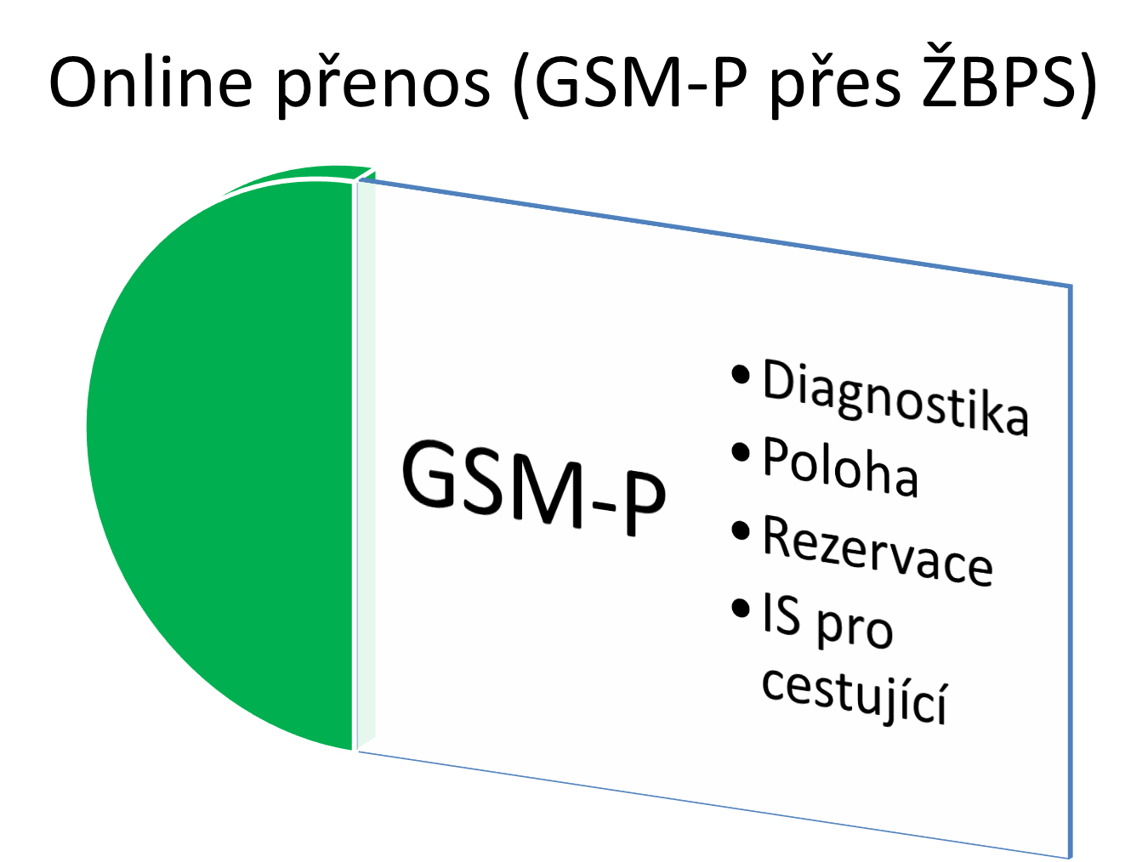
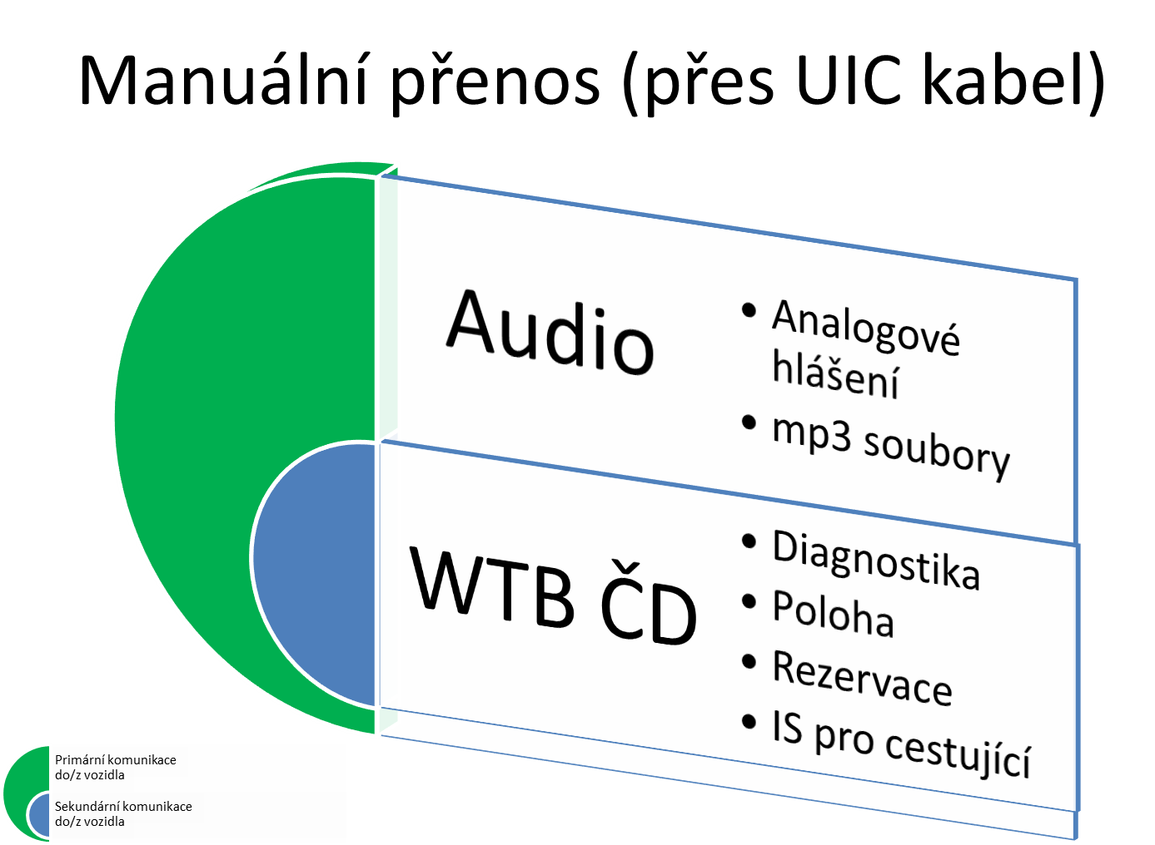

Obrázek 4: Nahrávání dat do/z vozidel

Při síťových (i bezdrátových) přenosech musí být použito standardních protokolů na bázi TCP/IP. Síťový (bezdrátový) přenos je preferován. Pro případ výpadku sítě, nebo nemožnosti se z jakýchkoliv důvodů do sítě připojit musí existovat ještě alespoň jeden náhradní způsob z výše uvedených. Všechny komunikace musí být logované a auditovatelné. Známý musí být i adresát telemetrických dat odesílaných datovými SIM a bez vědomí ČD nesmí být tento adresát měněn, a to ani dočasně,
Přenos databází nebo jiných dat (souborů) do ISC vozidla nesmí vyžadovat demontáž žádné části ISC ani vozidla. Nahrávání musí být provedeno pouze na jednom místě ve vozidle (v případě ucelených jednotek pouze na jednom místě v jednotce). Není přípustné, aby v běžném provozu systém vyžadoval nahrávání do několika subsystémů na jednom vozidle (např. nahrávání do každé tabule zvlášť).
Pro soupravy sestavované z jednotlivých vozidel (resp. z více ucelených jednotek) se při nahrávání dat do jednoho vozidla (jednotky) doporučuje jako nadstavbová funkce uživatelem volitelný přenos dat ISC i na ostatní vozidla (jednotky) aktuálně připojené na vlakovou sběrnici (WTB ČD).
Obdobným způsobem, jakým probíhá aktualizace dat ISC, musí být možno provést i upgrade palubního SW ISC na žádost oprávněného zástupce odboru kolejových vozidel v součinnosti s odborem informatiky. Nová verze SW musí být na úrovni mezivozové komunikace kompatibilní.
S ohledem na připravované univerzální řešení bezdrátové komunikační jednotky musí ISC umožnit připojení externích komunikačních zařízení na bázi sběrnice Ethernet a protokolu TCP/IP.

Informační obsah
V této stati je uveden pouze rámcový obsah informací podávaných prostřednictvím ISC cestujícímu. Přesné specifikace všech podávaných informací jsou uvedeny v příloze 1.

Vnější tabule
Při pobytu vlaku ve stanici musí vnější tabule zobrazovat minimálně výchozí a cílovou stanici vlaku. V případě, že různé vozy vlaku mají různé cílové stanice, musí být na každém voze vybaveném boční tabulí vždy uvedena skutečná cílová stanice tohoto vozu. Na všech čelních tabulích ve vlaku (jsou-li osazeny) je uvedena cílová stanice kmenového vlaku (včetně příp. čelních tabulí na vozech řazených uvnitř soupravy).
Dále, pokud to prostor na tabuli dovolí, může být na vnějších tabulích uvedena trasa vlaku, resp. vozu, a to zobrazením významných nácestných stanic. Je-li těchto stanic více, než se vejde na tabuli, je možné stanice zobrazovat postupně. Seznam nácestných stanic může být dynamicky modifikován vzhledem ke skutečné poloze vlaku (podrobnosti viz příloha 1). V seznamu je třeba zobrazovat ty nácestné stanice, ve kterých dochází k dělení vlaku.
Výchozí stanice, stanice na trase a cílová stanice musí být vzájemně odlišeny vzhledem nápisu (velikostí, fontem, tučným písmem apod.), přičemž cílová stanice musí být vždy nejvýraznější.
Ve vozidlech pro dálkové vlaky (vozy klasické stavby včetně ucelených souprav (např. ČD RailJet), EMU, DMU) a u všech interoperabilních vozidel musí informační obsah navíc vyhovovat rovněž vyhlášce UIC 176. Tam, kde je to technicky možné, se musí také zobrazovat číslo národní linky (netýká se jednotek SVC RailJet)

Vnitřní tabule

Vnitřní tabule v regionální dopravě
Při pobytu vlaku (přesněji: je-li ISC ve stavu POBYT, viz 4.3) musí být na tabulích zobrazen přednostně název aktuální stanice, ve které se vlak nachází, a dále minimálně cílová stanice vozu. V průběhu jízdy musí být zobrazena minimálně příští stanice vlaku a cílová stanice vozu. Zobrazované informace se vždy doplní v případě, kdy je stanice zastávkou na znamení, konečnou stanicí vlaku či vozu, nebo pokud ve stanici dojde k dělení vlaku (pokud některé vozy v dané stanici končí), o tyto skutečnosti.
Dále se za jízdy i za pobytu vlaku zobrazují, podle možností zobrazovací plochy, informace o vybraných nácestných stanicích, aktuální čas, v regionální dopravě rovněž informace IDS (linka, pásmo resp. zóna), případně i informace o specifickém způsobu odbavení cestujících (0-0/S) a to buď ve formě symbolu („oko“) nebo ve formě textu (např. “Vůz bez průvodčího, neoznačená jízdenka je neplatná“). V případě, že se na tabuli nevejdou všechny informace najednou, je možné je vhodným způsobem střídat, popř. kombinovat. Není-li pro zobrazení dostatečný prostor (malé rozměry tabulí), musí být za pobytu vlaku zobrazení těchto doplňkových informací časově nebo prostorově omezeno tak, aby přednostně byl srozumitelně zobrazen název aktuální stanice pro orientaci vystupujících cestujících.
Volitelně může být zobrazena např. informace o přestupních směrech odbočných tratí v následující stanici a čas pravidelného příjezdu (při pobytu ve stanici čas pravidelného odjezdu). Poskytování těchto informací nesmí (z hlediska rozměrů zobrazovacích ploch a délky cyklu zobrazení) snížit srozumitelnost, resp. přehlednost základních dopravních informací, kterými je cílová a aktuální nebo příští stanice.
Pro zobrazení symbolu Wi-Fi budou 3 možnosti:
- Wi-Fi plně funkční – zobrazí se symbol Wi-Fi
- Wi-Fi dočasně mimo provoz (ztráta signálu, porucha zařízení pro WLAN apod.) – zobrazí se symbol červeně přeškrtnutý
- Wi-Fi ve voze není zajištěna – symbol Wi-Fi se nezobrazí
Podrobnější informace viz příloha 1.

Vnitřní tabule v dálkové dopravě
Ve vozidlech pro dálkové vlaky (vozy klasické stavby včetně ucelených souprav (např. ČD RailJet), EMU, DMU) a u všech interoperabilních vozidel musí informační obsah navíc oproti bodu 3.2.1 vyhovovat rovněž vyhlášce UIC 176. Požadované informace jsou uvedeny v příloze 1. Tam, kde je to technicky možné, se musí také zobrazovat číslo národní linky (netýká se jednotek SVC RailJet).

Automatická akustická hlášení
Po odjezdu ze stanice musí být ohlášen název příští stanice, doplněný o další informace (konečná stanice, zastávka na znamení, informace o cílových stanicích všech pokračujících vozů, pokud některé vozy v této stanici končí jízdu).
V regionální dopravě musí být v okamžiku přechodu ISC do stavu POBYT ohlášeno jméno aktuální stanice. V dálkové dopravě musí být hlášení provedeno s dostatečným dráhovým předstihem tak, aby se cestující stihli připravit k výstupu (doporučuje se proporcionální dráhový předstih v závislosti na velikosti vzdálenosti mezi stanicemi, viz 4.3). Hlášení se doplní o další informace (konečná stanice, dělení vlaku apod.).
Volitelně může být akustické hlášení doplněno o informace o přestupních směrech odbočných tratí v následující stanici, příp. návazné dopravě IDS. Poskytování informací o přestupech nesmí (z hlediska délky trvání akustického hlášení) snížit srozumitelnost, resp. přehlednost základních dopravních informací.
V regionální dopravě musí být, vzhledem k relativně krátkým jízdním dobám mezi zastávkami (v řádu jednotek minut) a tím i velké četnosti hlášení, délka trvání akustického hlášení omezena na míru, která nebude cestujícím na obtíž. Je proto potřebné volit co nejstručnější formulace, příp. omezit rozsah doplňkových informací podávaných akusticky (tj. forma hlášení by měla být obdobná jako v prostředcích MHD).

Další informace v regionální dopravě
Je-li následující stanice zastávkou na znamení, musí být tato informace zobrazena na vnitřních tabulích a doplněna do automatického hlášení vlakového rozhlasu. Pokud strojvedoucí potvrdí zastavení v zastávce na znamení (na žádost cestujícího nebo vlakového doprovodu), musí se na vnitřních tabulích zobrazit doplňující text informující cestující o akceptovaném zastavení a zopakovat automatické hlášení doplněné o tuto informaci. Systém musí umožňovat potvrzení zastavení strojvedoucím i bez předchozího požadavku cestujícího. Požadavková tlačítka zastavení v oddílech pro cestující musí na stisk reagovat prosvětlením. Doporučuje se po stisknutí tlačítka přerušovaný svit, po potvrzení zastavení strojvedoucím svit trvalý. Musí být splněny i tyto požadavky:
- požadavková tlačítka na zastavení na znamení musí být doplněna o okamžitou světelnou indikaci přijetí požadavku cestujícího místním systémem vozidla, tato indikace bude zapisována do vhodného záznamového zařízení (rychloměr, logovací paměť inf. systému apod.) pro možnost pozdější kontroly, kapacita záznamového zařízení musí postačit nejméně pro 1 týden nepřetržitého provozu,
- u tlačítek musí být zajištěno přijetí požadavku i při jejich mžikovém stisku, elektrickým prodloužením impulsu na vstupu řídicího systému,
- po přijetí a potvrzení požadavku na zastavení strojvedoucím bude cestujícím předána další opticko-akustická informace o tom, že vlak zastaví. Potvrzení zastavení strojvedoucím bude rovněž zapisováno do záznamového zařízení.

Při provozu v integrovaných dopravních systémech musí systém umožňovat podávání těchto informací:
- na vnějších tabulích: označení linky (až 3 znaky)
- na vnitřních tabulích: označení linky a informace o tarifním pásmu (zóně). Informace
o pásmu (zóně) musí být možno zobrazit i bez čísla linky.
Systém musí umožnit provoz vlaku v IDS pouze v části trasy a provoz jednoho vlaku ve více IDS. Zobrazení linky musí být možné i vně hranic IDS („linky ČD“ – např. „Esko“ apod.).
Volitelně může systém informovat o přestupech v rámci IDS. Poskytování informací o přestupech nesmí (z hlediska rozsahu zobrazovacích ploch a délky trvání akustických hlášení) snížit srozumitelnost, resp. přehlednost základních dopravních informací.

Další informace v dálkové dopravě
Ve vozidlech pro dálkové vlaky (vozy klasické stavby včetně ucelených souprav (např. ČD RailJet), EMU, DMU) a u všech interoperabilních vozidel musí zobrazení vyhovovat povinným ustanovením vyhlášky UIC 176. Kromě již uvedených informací (výchozí, cílová a vybrané nácestné stanice) se zobrazuje číslo, druh a jméno vlaku a číslo vozu. U čísla vozu musí být zobrazen piktogram „vagónku“ (viz příloha 1).
Na vnitřních tabulích je možno dále zobrazit doplňkové informace: aktuální čas, rychlost jízdy, venkovní teplotu a teplotu v oddílech, čas příjezdu do nejbližší stanice zastavení vlaku, směr k jídelnímu vozu (viz příloha 1). Pro všechny poskytované informace musí však být k dispozici jejich spolehlivý datový zdroj (propojení s dalšími palubními systémy).
Nová a modernizovaná vozidla určená pro dálkovou dopravu jsou provozována i na vlacích, které jsou začleněny do regionálních IDS. Tato vozidla proto musí mít informační systém umožňující poskytovaní informací o IDS jako regionální vozidla. Při provozu musí systém umožňovat podávání těchto informací:
- na vnějších tabulích: označení linky dálkové dopravy a označení linky regionální dopravy (až 3 znaky)
- na vnitřních tabulích: označení linky dálkové dopravy a označení linky regionální dopravy a informace o tarifním pásmu (zóně). Informace o pásmu (zóně) musí být možno zobrazit i bez čísla linky.
Systém musí umožnit provoz vlaku v IDS pouze v části trasy a provoz jednoho vlaku ve více IDS. Zobrazení linky musí být možné i vně hranic IDS („linky ČD“ – např. „Esko“ apod.).
Volitelně může systém informovat o přestupech v rámci IDS. Poskytování informací o přestupech nesmí (z hlediska rozsahu zobrazovacích ploch a délky trvání akustických hlášení) snížit srozumitelnost, resp. přehlednost základních dopravních informací.

Další obecné informace
Požadavky, rozsah a obsah budou upřesňovány postupně. Předpokládá se především informační obsah přímo související s cestováním, turistikou, informace o službách pro cestující poskytované po dobu cesty (např. nabídka jídelního vozu), u vlaků regionální dopravy pak informace o aktuálním dění v regionu, příp. i obsah reklamní. Vždy musí být zajištěna priorita dopravních informací před obecným informačním obsahem, zábavou a reklamou. Poskytování těchto dalších informací nesmí snížit srozumitelnost, resp. přehlednost základních dopravních informací. Akustické hlášení smí být používáno jen ve výjimečných, explicitně ze strany ČD určených případech nabídky doplňkových služeb ve vlaku (např. nabídka jídelního vozu).

Jazyk a zahraniční provoz
Vizuální i akustické informace se podávají primárně v českém jazyce. Fonty na tabulích musí však být schopny zobrazit názvy stanic a klíčová slova minimálně v jazycích všech středoevropských států a v angličtině. U systémů pro vnitrostátní regionální dopravu se doporučuje uživatelsky (datově) volitelná možnost podávání informací rovněž v angličtině.
U vlaků dálkové a mezinárodní dopravy musí systém umožňovat podávání shodných informací rovněž v cizích jazycích, u každé relace (vlaku) musí být možno definovat seznam jazyků. U každého vlaku musí být možno v datech ISC definovat pro každý úsek mezi zastaveními, v jakých jazycích má hlášení probíhat. Musí být rovněž možné automaticky zakázat (vypnout) akustické hlášení pro vybrané úseky (např. jízda v zahraničí se zahraničním vlakovým doprovodem).

Provoz systému
I když primárně bude každé vozidlo online komunikovat samostatně do/z pozemních systémů ČD, palubní systém ISC musí umožnit ovládání ISC v celém vlaku z jednoho místa, v dálkové dopravě personálem vlakového doprovodu (vlakvedoucí/průvodčí), v regionální dopravě ze stanoviště strojvedoucího nebo personálem vlakového doprovodu na jakémkoli vozidle vlaku. V každém případě je nutné minimalizovat nároky na obsluhu systému ISC v průběhu jízdy vlaku.
Řídicí vstupní informací do ISC je číslo vlaku a (v dálkové dopravě i číslo vozu), další nezbytné informace jsou aktuální datum a čas. Tyto informace systém ISC získává prostřednictvím komunikace ze základního systému vlaku. V odůvodněných případech nebo při nedostupnosti informací ze systému vlaku, musí být možno tyto informace do ISC zadat obsluhou ručně přímo. Systém musí umožnit různá trasování vlaků pod stejným číslem (a to i ve stejný den). Ruční obsluhou musí být možné změnit orientaci vlakové soupravy oproti stavu v datech vlaku (otočené řazení soupravy – při provozních mimořádnostech).
Informační systém samostatných osobních vozů klasické stavby může být v zásadě dvojího provedení:
- systém pro vozy, které mohou vykonávat funkci „Master“ informačního systému,
- systém pro vozy, které mohou být provozovány pouze v režimu „Slave“.
„Master“ vozy musí být vybaveny řídícím a ovládacím panelem pro průvodčího, bezdrátovou komunikační jednotkou a generátorem audio hlášení pro vlakový rozhlas. Je vůz vybaven měřením rychlosti (např. v protismykovém regulátoru), musí být údaj o rychlosti k dispozici v informačním systému pro náhradní určování polohy vlaku.
„Slave“ vozy musí být vybaveny řídícím a ovládacím panelem pro průvodčího, bezdrátovou komunikační jednotkou (pro možný upgrade sw a aktualizaci dat informačního systému pomocí GSM-P)
Pokud „Slave“ vozy budou zařazeny v soupravě bez „Master“ vozu musí být možné ovládat tyto vozy samostatně i s případným, přesně definovaným omezením funkce – bude možné ruční zadání čísla vlaku i vozu, zobrazování informací minimálně o výchozí a cílové stanici vlaku a rezervacích míst k sezení pro celou trasu vlaku bez vazby na aktuální polohu vlaku. „Slave“ vozy budou konstrukčně upraveny tak, aby byla možná jejich úprava na „master“ vozy doplněním systému pro akustické hlášení a plným ovládáním všech funkcí.
Vzájemná komunikace mezi vozy bude řešena sběrnicí WTB ČD vycházející z vyhlášky UIC 556 a normy IEC 61375-1, dokumentu: Vzdálené řízení po UIC vlakové sběrnici - Implementační předpis pro ČD č.: Lo60143P revize i, dokumentu: Protokoly pro řízení informačního systému pro cestující po vlakové sběrnici WTB č.: T2143B verze S tím, že musí být zajištěna plná datová kompatibilita s ostatními vozy ČD a.s., vybavenými informačním systémem. Případné použití částí informačního protokolu odlišné od vyhlášky UIC 556 musí být odsouhlaseno ČD, a.s. a provedeno dle datových standardů ČD, a.s.
Požadavky následujících kapitol se vztahují i na již provozované ISC, s výjimkou ISC provozovaných v autonomním režimu.

Spojování vozidel
Systém musí umožňovat spojování vlaků z více vozidel, pokud to umožňují technické a provozní parametry daného vozidla. Před spojováním nebo rozpojováním vlaku nesmí být vyžadována žádná zvláštní operace od obsluhy informačního systému, po spojení musí být automaticky detekována změna sestavy soupravy a nabídnuto nové zadání informací podávaných ISC. Při spojování musí být možné nadefinovat výchozí a cílové stanice jednotlivých částí vlaku.

Změna směru v koncové stanici nebo úvrať vlaku
Při úvrati vlaku beze změny jeho čísla (ve stanici i mezi stanicemi) se musí systém při převzetí řízení ISC z nového ovládacího místa automaticky nastavit do shodného stavu, v jakém byl na původním ovládacím místě v okamžiku převzetí řízení.
Po příjezdu do koncové stanice vlaku (resp. ve všeobecnosti do stanice, kde se mění číslo vlaku a ovládací místo ISC) musí být možno na stávajícím ovládacím místě ISC (ze kterého se ISC řídil při příjezdu) zadat nové číslo vlaku a tím aktivovat systém pro nové zobrazení. Následně musí být možný přechod obsluhy na opačný směr vlaku (resp. ve všeobecnosti na libovolné jiné ovládací místo ISC) a převzetí řízení ISC při zachování stavu ISC a jeho zobrazení, bez nutnosti zadávat číslo vlaku na novém ovládacím místě.
Výše uvedené požadavky platí pouze v případě, kdy se v daném místě nemění konfigurace vlakové soupravy.

Řízení zobrazení a hlášení
ISC pracuje v regionální dopravě se 2 základními stavy: stav JÍZDA a stav POBYT. Po aktivaci systému během stání vlaku ve (výchozí) stanici je systém ve stavu POBYT. Přechod mezi provozními stavy je možno řídit GPS/Galileo polohou (automatický režim), doplněné o odměřování ujeté dráhy (poloautomatický režim) + indikaci zastavení a otevření (odblokování) dveří pro cestující. Jak GPS/Galileo , tak odměřování dráhy musí být schopny řídit systém i samostatně (pro případ výpadku druhého systému určování polohy). V případě výpadku obou způsobů určování polohy musí být možná nouzová ruční obsluha systému, není-li ruční obsluha k dispozici musí systém přejít do stavu zobrazování celé trasy vlaku staticky (výchozí a cílová stanice, úplný seznam nácestných stanic, bez hlášení a zobrazování aktuální polohy).
Do stavu JÍZDA systém přejde po uzavření dveří a rozjezdu vlaku, po ujetí definované vzdálenosti (hodnota je t. č. nastavena na 50m), nebo po ruční obsluze tlačítka „ODJEZD“ na ovládacím místě ISC. Do stavu POBYT systém přejde v ručním řízení pouze obsluhou tlačítka „PŘÍJEZD“ na ovládacím místě ISC, v automatickém či poloautomatickém režimu jedním z několika následujících způsobů:
- s definovaným dráhovým předstihem před zastavením ve stanici (přesněji – po ujetí vzdálenosti mezi stanicemi, zkrácené o definovaný předstih),
- s definovaným dráhovým předstihem před dosažením GPS/Galileo polohy stanice, příp. po vjetí dovnitř definovaného polygonu GPS/Galileo souřadnic,
- nouzově v okamžiku zastavení vlaku a otevření (odblokování) vstupních dveří pro cestující, pokud dosud nedošlo k žádné z výše uvedených možností.
Předstih je definován smluvenou vzdáleností před polohou předpokládaného zastavení. Tento předstih se použije při poloautomatickém řízení (pomocí ujeté dráhy) nebo při automatickém řízení (pomocí GPS/Galileo polohy), pokud je poloha stanice určena jen jedinou GPS/Galileo souřadnicí. V odůvodněných případech (složité poměry, např. vjezd úvratí apod.) se přechod od stavu POBYT při automatickém řízení spouští v okamžiku, kdy se poloha vlaku dostane dovnitř polygonu zadaných GPS/Galileo poloh (tj. nejméně 3 polohy určující trojúhelník) v datech dané stanice. Dráhová konstanta pro předstih se v tomto případě neuplatňuje.
Smluvená hodnota dráhového předstihu je t. č. nastavena v regionální dopravě na 300 m. Akustické hlášení se spouští při přechodu mezi provozními stavy (POBYT -> JÍZDA: hlášení příští stanice; JÍZDA -> POBYT: hlášení aktuální stanice). Přechod systému do stavu POBYT musí být možno kdykoli zablokovat obsluhou. Pokud strojvedoucí potvrdí zastavení v zastávce na znamení, je tato informace předána cestujícím dalším (vloženým) akustickým hlášením (detaily viz příloha 1).
V případě průjezdu zastávky na znamení se ISC převede do stavu JÍZDA ruční obsluhou tlačítka „ODJEZD“ na ovládacím místě ISC, nebo po ujetí definované dráhy od posledního přechodu do stavu „POBYT“ (t. č. je hodnota nastavena na 500 m). V automatickém režimu se systém převede do stavu JÍZDA po ujetí definované dráhy od GPS/Galileo polohy stanice (t. č. 50m), v odůvodněných případech (složité poměry, např. manipulace v obvodu stanice apod.) se hlášení při automatickém řízení spouští v okamžiku, kdy se poloha vlaku dostane mimo polygon zadaný GPS/Galileo polohou (tj. nejméně 3 polohy určující trojúhelník) v datech dané stanice (dráhová konstanta se v tomto případě neuplatňuje).
Je-li vozidlo vybaveno zařízením AVV, je doporučeno na tratích vybavených informačními body AVV přednostně pro automatické určení polohy vlaku využívat data systému AVV.
V automatickém i poloautomatickém režimu obsluhy musí být možné jednoduše provést korekci polohy (o stanici vpřed, o stanici vzad) bez nutnosti přechodu do ručního režimu.
Pro dálkovou dopravu se zavádí celkem 4 fáze jízdy: jízda do (stanice…), příjezd do (stanice…), pobyt v (stanici…), odjezd z (stanice…). Ve fázi příjezd a odjezd se spouští rovněž akustické hlášení příjezdu a odjezdu. Smluvená hodnota dráhového předstihu je nastavena v dálkové dopravě na 10% vzdálenosti mezi stanicemi, avšak při dodržení podmínky, že takto vypočítaný předstih se omezí zdola minimální hodnotou 500 m a shora maximální hodnotou 5 km.
Po dojezdu do cílové stanice musí systém umožňovat poloautomatické nebo i automatické zadání nového čísla vlaku dle datových podkladů (oběhů vozidel). Systém musí podporovat dělení a spojování vlaku v trase, zobrazení tras přímých vozů přecházejících mezi několika vlaky, lomená čísla a lomené druhy vlaků v trase vlaku. U vozidel pro mezinárodní provoz musí být možné zobrazení textů menu, ovládacích prvků displeje apod. do zadaných cizích jazyků (minimálně němčina, angličtina).

Zvláštní režimy provozu a zvláštní hlášení
V případě, že se číslo vlaku nenachází v databázi informačního systému, musí být možné zvolit jednu z následujících možností:
- Vypnout veškerá zobrazování a hlášení. V regionální dopravě musí být možné zároveň kdykoli v průběhu jízdy manuálně aktivovat zastávku na znamení.
- Vybrat cílovou stanici pro zobrazení na tabulích z předdefinovaného seznamu. Tato stanice je pak zobrazena na tabulích po celou dobu jízdy vlaku. V regionální dopravě musí být možné zároveň kdykoli v průběhu jízdy manuálně aktivovat zastávku na znamení.
Výběr cílové stanice ze seznamu musí být rychlý a efektivní, aby nedocházelo z tohoto důvodu k nutnosti prodlužování pobytu vlaku ve stanici. Ve všech režimech provozu musí být možné dále kdykoli aktivovat a deaktivovat:
- Speciální vnitřní hlášení. Tato informace se podá vizuálně, je-li v systému k dispozici odpovídající nahrávka, pak i akusticky. Vybere se hlášení z předdefinovaného seznamu.
- Speciální vnější nápis na boční tabule vozů. Zobrazují se pouze předdefinované speciální texty (obsluha vybere vhodný text ze seznamu).
Jako nadstavba je možné, aby kromě předem připravených textů bylo možno zobrazit i libovolný text zadaný přes klávesnici ovládacího místa ISC. Nápisy musí být možné volit jak pro každý vůz individuálně, tak i pro celý vlak najednou.
Speciální texty musí být možno zobrazit na tabulích jak samostatně, tak i jako doplňující informaci k základnímu zobrazení. V případě akustického hlášení musí systém umožňovat jak jednorázové hlášení, tak i opakované hlášení (přidání hlášení jako dovětek ke všem pravidelným hlášením). Dále musí být v dálkové dopravě možno předem obsluhou přiřadit hlášení k libovolné stanici na trati nebo k danému traťovému úseku, název stanice (stanic) pak může být součástí tohoto hlášení. Pro dlouhodobá dopravní opatření (výluky s náhradní autobusovou dopravou nebo s jízdou odklonem) musí být možno také přiřadit tato speciální hlášení přímo ve vstupních datech jednotlivých vlaků, pak jsou přehrávána automaticky bez nutnosti aktivace obsluhou.
Na ovládacím místě ISC musí být zřetelně patrné, že jsou aktivována speciální hlášení či nápisy. příp. i jejich znění.

Tvorba dat pro systém
Tvorba dat pro ISC musí být možná na běžném počítači PC. Vstupní data pro informační systém budou v jednotném XML formátu ČD MAVIS ver. 2.010 nebo vyšší. Popis formátu bude dodavateli poskytnut bezúplatně na základě smluvního vztahu.
Veškeré editace musí být možno provést v tomto formátu. Výsledná data pro nahrání na vozidlo je možno z XML formátu přeložit do vnitřních souborů ve formátu daném výrobcem systému. Výrobce systému musí dodat konverzní program pro tento překlad.
S ohledem na budoucí integraci mezi stacionárními a mobilními ISC je vhodné, aby byly všechny nově instalované systémy připraveny na použití a zpracování otevřených komunikačních a datových formátů (na bázi XML). Jejich nasazení musí být možno provést pouze změnou firmware řídicí jednotky bez nutnosti zásahu do nainstalovaného HW řešení.
Aplikace pro tvorbu dat musí v zásadě umožnit editaci všech parametrů uvedených v popisu vstupních souborů XML, především:
- seznamu stanic včetně období platnosti jednotlivých stanic,
- polohy stanic,
- seznamu vlaků včetně období platnosti a specifikace dnů kdy daný vlak jede nebo nejede,
- trasy vlaku, všech stanic a zastávek, časů příjezdů a odjezdů, vzdáleností mezi stanicemi, zastávek na znamení, řazení vlaku (pokud se skládá z více vozů s různým směrováním),
- seznam IDS s obdobími platnosti a v každém z nich pak zóny, přiřazení stanic do jednotlivých zón s obdobím platnosti, seznam linek s obdobím platnosti, přiřazení částí tras vlaků linkám s obdobím platnosti, přiřazení částí tras vlaků do zón IDS bez linek,
- definice státních svátků v kalendáři,
- definice seznamu textů pro výběr mimořádných hlášení a zvláštních nápisů na boční tabule,
- definice frází jako je „přes“, „zastávka na znamení“ apod.,
- přiřazení audio nahrávek názvům stanic, frázím, číslovkám, přestupům a mimořádným hlášením,
- zadání plánovaných dlouhodobých výluk a s nimi souvisejících informací.
Možnost editace jednotlivých položek může být omezena přístupovými právy konkrétního uživatele. V editoru musí být dále možno definovat tzv. „přímé vozy“ přecházející mezi vlaky několika různých čísel. Linky musí být možno definovat i mimo hranice IDS (tzv. „linky ČD“). Musí být možno zadat více různých tras pro jedno číslo vlaku v jednom dni.
Pokud uživatel již používá určitý SW nástroj (editor) pro tvorbu dat, pak u nových systémů nemusí být editor již součástí dodávky, za předpokladu že jsou dodrženy standardy datových formátů podle popisu vstupních souborů XML. Součástí SW podpory výrobce systému však musí být minimálně překladač dat z XML formátu ČD do interního formátu výrobce pro nahrání do vozidel (pokud palubní systém nepracuje přímo s XML formátem), SW pro vizualizace zobrazení nápisů na tabulích, včetně editace vzhledu názvu stanice v jednotlivých rolích (cílová stanice, stanice přes apod. – pouze v případě, kdy systém vyžaduje formátované texty) a tzv. „simulátor jízdy“ pro možnost otestování finálních dat před jejich exportem (nahráním)
na vozidlo.
Aplikace pro přípravu dat musí umožňovat import dat ve formátu XML a export finálních dat ve shodném formátu XML (specifikace formátu XML je uvedena v samostatném dokumentu „MAVIS Popis vstupních souborů“), volitelně i export dat v interním formátu pro nahrání na vozidla (není-li pro tuto funkci určen samostatný SW modul, viz předchozí odstavec). Do budoucna musí být možný provoz aplikace i v rámci intranetu ČD, možnost sdílení dat a možnost zadání cílového vozidla (skupiny resp. řady vozidel), pro které jsou data určena v případě přenosu dat bezdrátovou sítí.

Ostatní požadavky

Dokumentace
K informačnímu, rezervačnímu, komunikačnímu a odbavovacímu systému musí být k dispozici kompletní dokumentace s popisem datových formátů, komunikačních protokolů, rozhraní, příp. dalších informací zajišťujících úplnou otevřenost systémů a potřebných k tomu, aby mohl být systém dle potřeby odběratele dále rozšiřován o další komponenty.
U všech speciálních periférií (akustický hlásič, informační tabule, označovač apod.) musí být dodána dokumentace (popisy funkcí, rozhraní, protokolů apod.) nezbytná k jejich plnému využití i v případě, kdy by bylo nutno změnit centrální část (řídicí počítač) příslušného systému (ať HW či SW vybavení), resp. pro možnost náhrady periferie jiným typem při ponechání centrální části systému.
Objednatel požaduje, aby součástí přebírky vozidla bylo provedení akceptačních testů všech požadovaných funkcionalit informačních systémů. Seznam testů vč. jejich podrobného popisu dodá Dodavatel a po jejich případném doplnění a odsouhlasení odpovědným pracovníkem Objednatele bude přistoupeno k jejich provedení. Objednatel požaduje, aby dokumentace o testech vznikala v ALM nástroji (ČD PMTOOL – platforma SpiraTeam). VPN do interní sítě ČD si hradí Dodavatel (na žádost Dodavatele zajiští ČD Informační systémy a.s.).
Dále Objednatel požaduje, aby součástí předávacího a testovacího procesu bylo vyzkoušení funkcionality informačních systémů za reálného provozu /jízda vozidla svou max. rychlostí, v případě vozidla pro mezinárodní provoz přejezd státních hranic apod. /za přítomnosti odpovědného zástupce Objednatele. Veškeré náklady na provedení testu nese Dodavatel.

Testování komunikace ISC a pozemních systémů
Před instalací ISC a komunikační jednotky je nutné provést test komunikace ISC a MOMA serveru na polygonu. V rámci kontroly na polygonu bude odzkoušení propojení mezi API servisním rozraním zajištovat ČD-IS, která následně vydá certifikát pro vstup do API servisního a bude generovat přístupové certifikáty.

ICT standardy
Vzhledem k rychlému vývoji v oblasti palubních ICT si ČD vyhrazují právo upravit standardy a požadavky uvedené v tomto dokumentu.

Seznam souvisejících norem a předpisů
Předpisy/směrnice ČD: D 2, D 4, KC1, SR 70P, Lo60143P revize i
Normy ČSN EN: 50 155, 50 123-3-2,
Vyhlášky UIC: 176, 550, 556, 557, 558, 568, 918, 920
Ostatní: TSI, IEC 613 75-1, definice NVL, MAVIS-popis vstupních souborů, čj.211/2008-O26, Protokoly pro řízení ISC po vlakové sběrnici WTB č. T2143B verze 15
Nabízené řešení (popř. předmět dodávky) musí splňovat veškeré legislativní požadavky dané právním řádem České republiky a Evropské unie v oblasti kybernetické bezpečnosti, ochrany osobních údajů a nakládání s nimi.

8. Seznam příloh
Příloha 1 Specifikace zobrazení pro palubní ISC ČD

Příloha 2 Specifikace akustických hlášení pro palubní ISC ČD

Příloha 3 Požadavky na výhledové rozšíření funkcí ISC

Příloha 4 Technický popis připojení vozidla k veřejnému internetu

Příloha 5 Specifikace elektronického rezervačního systému pro palubní ISC

Příloha 6 Vizualizace ISC pro dálkovou dopravu (manuál pro dodavatele ISC)

Příloha 7 Vizualizace ISC pro regionální dopravu (manuál pro dodavatele ISC)

Příloha 8 Aktivní odstavení – specifikace

Příloha 9 Multimédia v ISC
Příloha 10 Systém palubního portálu

